建筑施工现场安全防护设施技术规程

1 总 则
1.0.1 为提高湖北省建筑施工安全水平，实现建筑施工现场安全防护设施的规范化、科学化和系统化，促进行业发展，结合本省工程管理实际，制定本规程。
1.0.2 本规程适用于湖北省行政区域内新建、扩建、改建房屋建筑工程施工现场安全防护设施的设置和管理，市政基础设施工程等施工可以参照执行。
1.0.3 本规程规定了建筑工程施工现场安全防护设施的设置、使用及相关作业活动，以保证建筑施工现场安全防护设施的质量与施工作业安全。
1.0.4 建筑施工现场安全防护设施的设置和使用，除执行本规程外，还应符合国家现行的有关法律法规和现行强制性标准、规范的规定，以及国家和本省涉及建筑施工安全的政策和规定。
1.0.5 工程建设单位、设计单位、施工单位应加强科技创新，积极推广应用先进的施工安全技术。提倡使用定型化、工具化的安全防护设施，提倡使用专业承包企业搭设和维护安全防护设施。
1.0.6 施工现场安全防护设施应由单位工程负责人组织有关人员进行验收。
2 规范性引用文件
2.0.1 本规程依据下列规范性文件，结合我省建筑工程施工实际制定。下列文件中的条款通过本规程的引用而成为本规程的条款。凡是注日期的引用文件，其随后所有的修改单（不包括勘误的内容）或修订版均不适用于本规程，然而，鼓励根据本规程达成协议的各方研究是否可使用这些文件的最新版本。凡是不注日期的引用文件，其最新版本适用于本规程。
GB700 碳素结构钢
GB/T8918 钢丝绳
GB/T5976 钢丝绳夹
GB1499-1998 钢筋混凝土用热轧带肋钢筋
GB13013-91 钢筋混凝土用热轧光圆钢筋
GB/T10054 施工升降机
GBJ50009-2001 建筑结构荷载规范
JGJ59-99 建筑施工安全检查标准
JGJ130 建筑施工扣件式钢管脚手架安全技术规范
JGJ80-91 建筑施工高处作业安全技术规范
JGJ88-1992 龙门架及井架物料提升机安全技术规范
JGJ46 施工现场临时用电安全技术规范
JGJ146 建筑施工现场环境与卫生标准

3 术 语
3.0.1 建筑施工现场（Construction Site）
建筑施工企业和人员按照法律法规规定进行建筑工程施工活动，经批准占用的施工场地。包括建设单位划定的区域和场所、施工单位和人员为完成建筑产品而租用或购买的区域或场所以及生产活动中所临时占用的公共区域和场所等。
3.0.2 安全防护设施（security protection facilities）
建筑施工现场为预防施工中发生人员伤亡事故而设置的各类设施、设备、器具等。
3.0.3 高处作业（Height operations）
凡在坠落高度基准面2m以上（含2m）有可能坠落的高处进行的作业。
3.0.4 临边作业（Limb operations）
施工现场工作面边沿无围护设施或围护设施高度低于80cm的高处作业。
3.0.5 洞口作业（Cave operations）
孔与洞口边的作业，包括施工现场及通道旁深度在2m以上（含2m）的桩孔、人孔、沟槽与管道、孔洞等边沿上的作业。
3.0.6 转料平台 （platform）
搭设于物料提升机或施工人货电梯与结构楼层间，用于转运人员和材料的平台。
3.0.7 悬挑式钢平台（Cantilevered steel platform）
架设于楼层边的用于接送物料和转运物料的悬挑形式的钢构件制作的操作平台。
4 临边防护
4.1 基本规定

4.1.1 临边作业时，必须设置满足施工安全需要的防护栏杆等防护设施，在防护设施外从事施工作业时，施工作业人员必须配备和使用安全带、安全绳等个人安全防护用品，危险部位还必须有专人指挥和值守。不得在防护设施无法满足安全生产需要时作业。
4.1.2 施工现场内的作业区、作业平台、人行通道、施工通道、运输接料平台等施工活动场所，如临边落差达到或超过2m，应沿周边设置防护栏杆或防护脚手架或其它有效防护设施。各种垂直运输接料平台应设置安全门。
4.1.3 临街面的作业区、作业平台、施工通道、运输接料平台，临街立面应设置防护栏杆或防护脚手架并满挂密目安全网作全封闭。
4.1.4 防护栏杆设置
1） 防护栏杆整体构造应使防护栏杆任何处，能经受任何方向的1KN的外力时不得发生明显变形或断裂。在有可能发生人群拥挤、车辆冲击或物体撞击等事件的位置，必须设置有效防护设施。
2） 防护栏杆由上下两道横杆及栏杆立柱组成，上杆离防护面高度不低于1.2m，下杆离防护面高度不低于0.6m，横杆长度大于2m时，必须加设栏杆柱，防护栏杆及防护用挡脚板应涂刷醒目的黄黑或红白相间颜色。
3） 坡度大于1:2.2的屋面，防护栏杆上杆离防护面高度不低于1.5m，并增设一道横杆，满挂安全立网。
4） 下方有人员通行或交叉施工的场所的防护栏杆，应满挂密目安全网封闭，或在栏杆下边设置严密牢固的高度不低于200mm的挡脚板。
4.1.5 防护栏杆用材
1） 施工现场作业区、作业平台、人行通道、施工通道、运输接料平台等施工活动场所的防护栏杆采用Ф48-51×3.5mm的建筑脚手架钢管制成。
2） 提倡采用可重复安装和拆卸的工具式定型栏杆或栏板。企业自制栏杆、栏板必须满足防护要求且美观耐用，由企业技术部门设计并经技术负责人审核合格，监理审查同意后使用。
3） 窄小的竖向洞口或临边部位不适合采用钢管作为防护栏杆的，采用同一强度等级的建筑钢筋焊接制成防护栏杆。其结构构造要求如表4.1.5。

表4.1.5 钢筋防护栏杆构造
杆件名称 | 上横杆 | 下横杆 | 栏杆柱
钢筋直径 | ≥16mm | ≥14mm | ≥18mm
焊缝长度/高度 | 2×10 mm / 6 mm

4） 装配式工程梁面的临时防护可在梁两端焊接或螺栓连接固定临时立柱，将φ10以上钢丝绳或φ25以上麻绳紧绷于临时立柱上作为安全绳。梁跨度大于8米时，中间应加设临时立柱。
5） 采用其他材料制作防护栏杆，应经过项目技术负责人核算后采用，不得使用竹木材料制作防护栏杆。
4.1.6 防护栏杆的连接和固定
1） 防护栏杆采用扣件连接、丝扣连接、螺栓连接、焊接或其它可靠连接方式连接。栏杆横杆接长时，上下横杆接头应错开2m以上。
2） 防护栏杆采取埋设、扣件连接、螺栓连接焊接或其它有效固定方式固定。防护栏杆采用本规程以外的其它方式固定时，由单位工程技术负责人核算后使用。

4.2 各部位的临边防护

4.2.1 基坑周边防护
凡开挖深度超过2m的基坑应设置坑顶周边设置封闭的防护栏杆。防护栏杆设置如图所示。

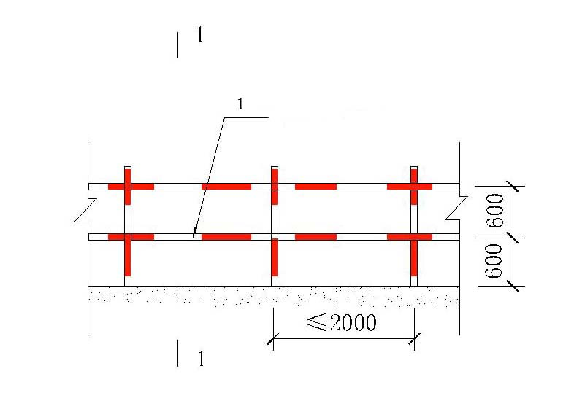
1——Φ48×3.5钢管
图4.2.1-1 基坑周边防护立面图

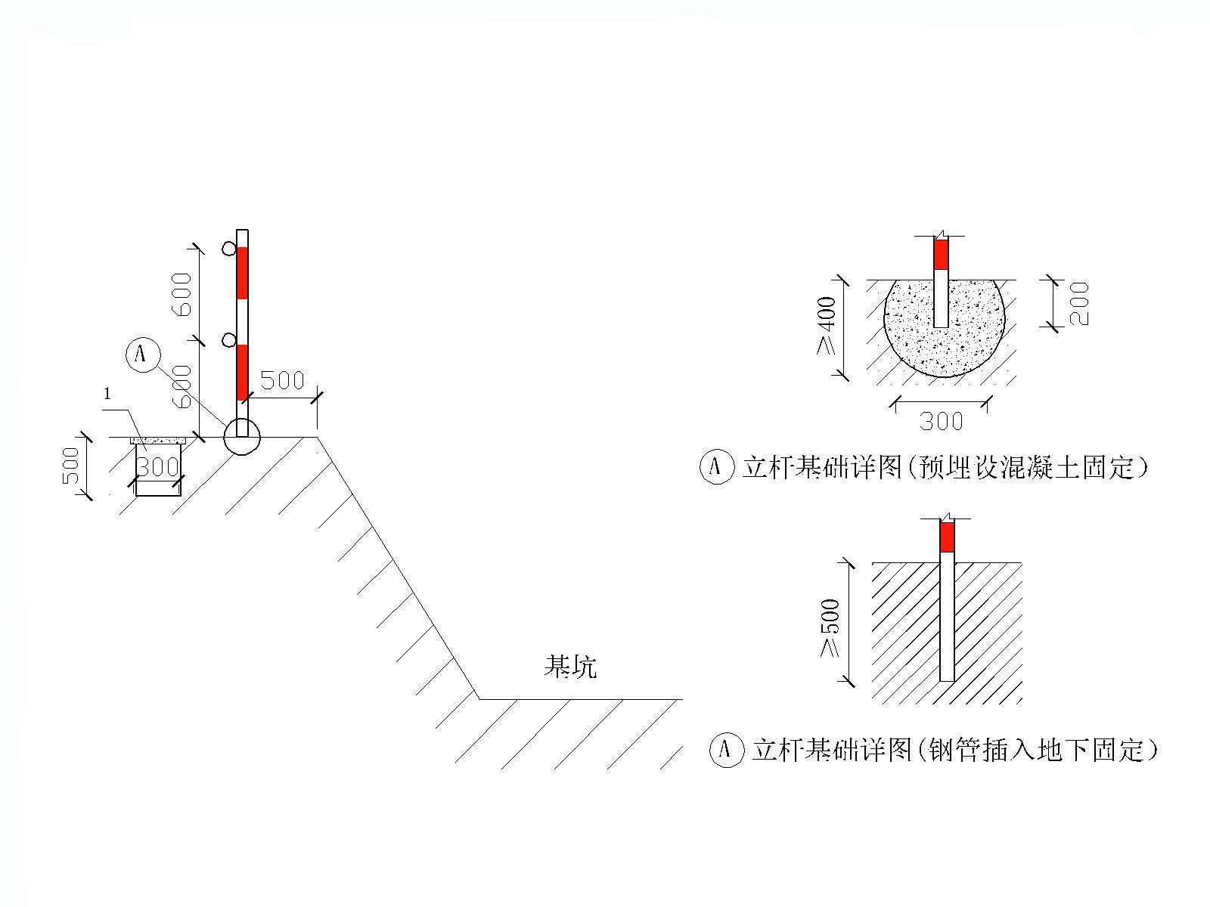
1——排水沟
图4.2.1-2 基坑周边防护1-1剖面图

4.2.2 结构楼层周边防护
1） 楼层防护栏杆的设置：结构楼层施工中，应设置防护栏杆以防止人员坠落和进入不安全区域。防护栏杆的设置如图所示。
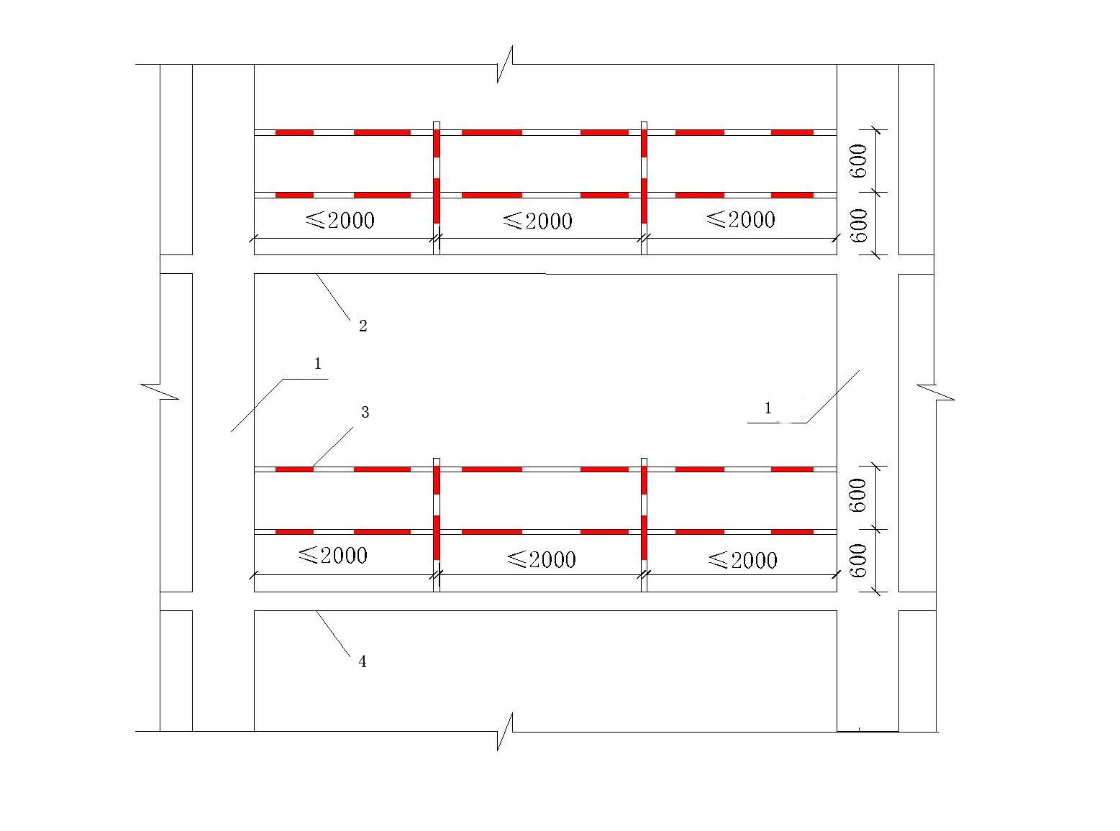
1——结构柱 2——（n+1）层楼板 3——Φ48×3.5钢管 4——n层楼板
图4.2.2-1 结构楼层周边防护栏杆立面图

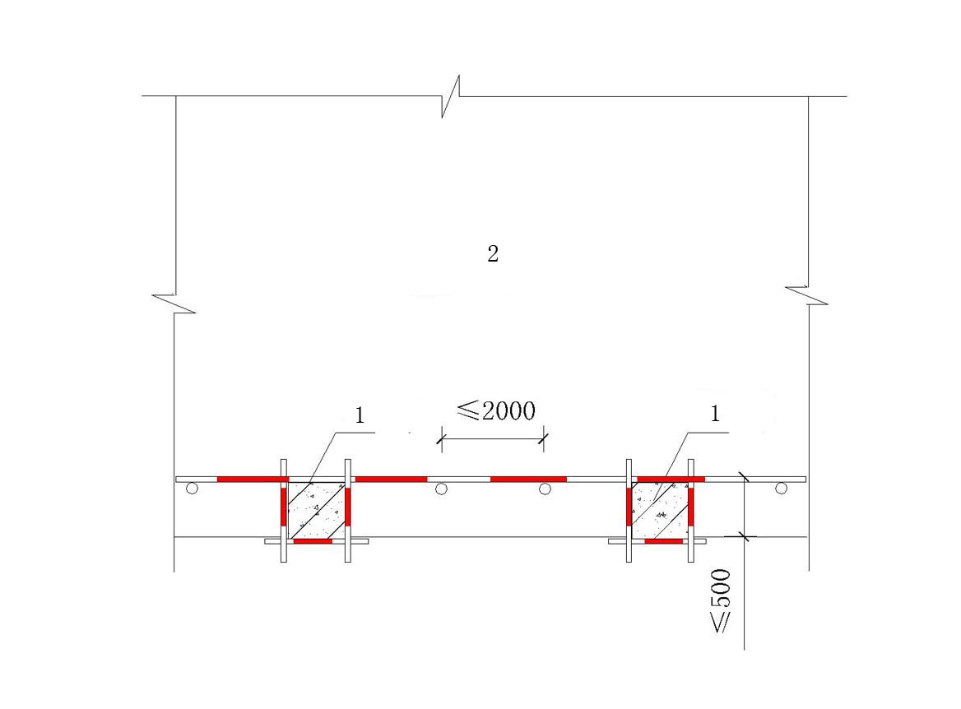
1——结构柱 2——建筑楼板面
图4.2.2-2 无悬挑板结构周边防护（一）
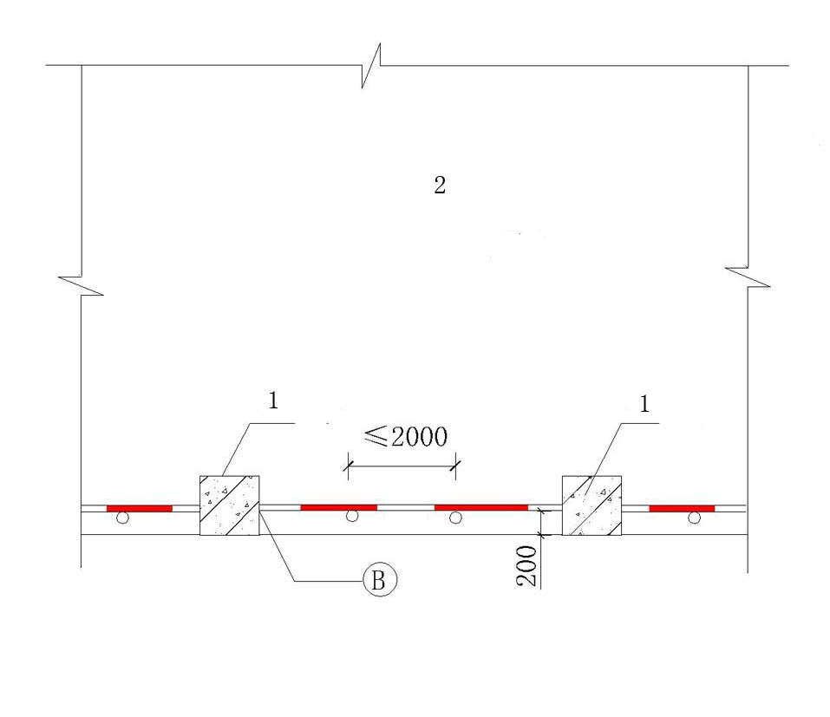
1——结构柱 2——建筑楼板面
说明：B节点处的固定方式与栏杆柱的固定方式相同。
图4.2.2-3 无悬挑板结构周边防护（二）

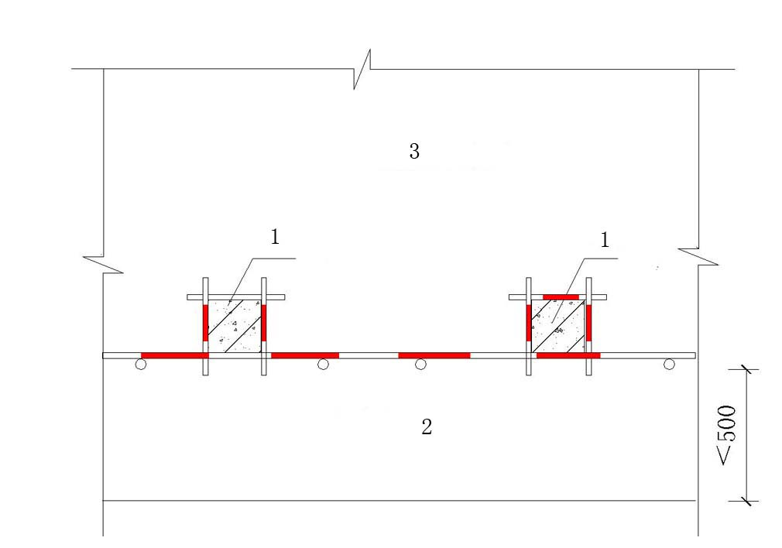
1——结构柱 2——悬挑板 3——建筑楼板面
图4.2.2-4 悬挑板挑出长度小于500mm的悬挑板的周边防护

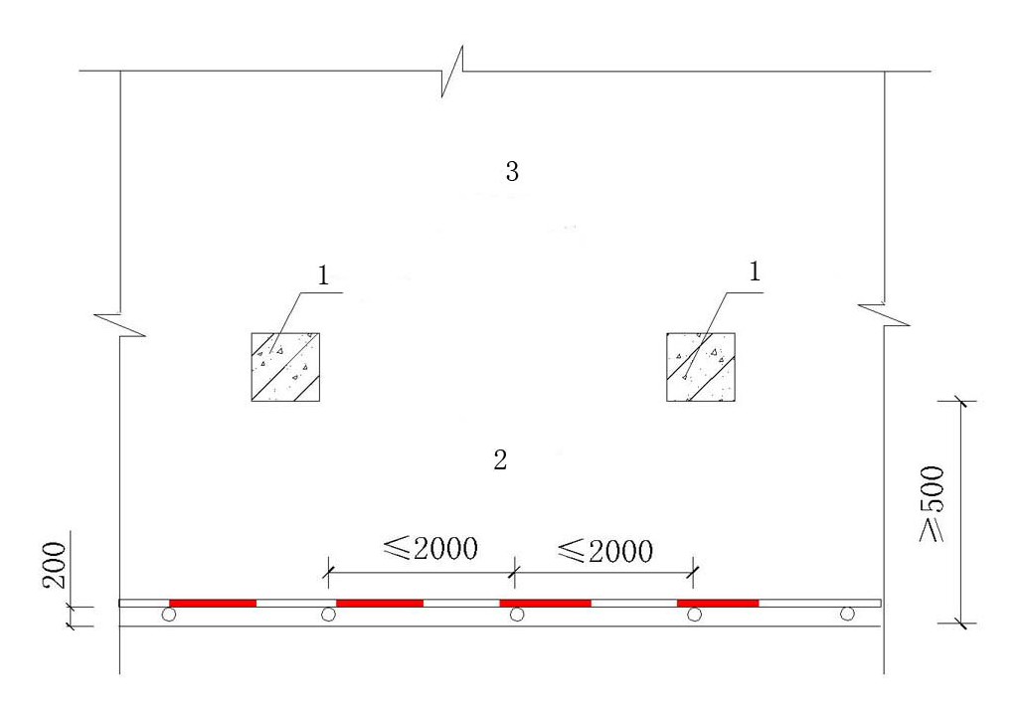
1——结构柱 2——悬挑板 3——建筑楼板面
图4.2.2-5 挑出长度大于500mm的悬挑板的周边防护

2） 楼层防护栏杆的固定
楼层防护栏杆柱或栏杆横杆与建筑结构的固定可以采取以下方式：
1、预埋钢管
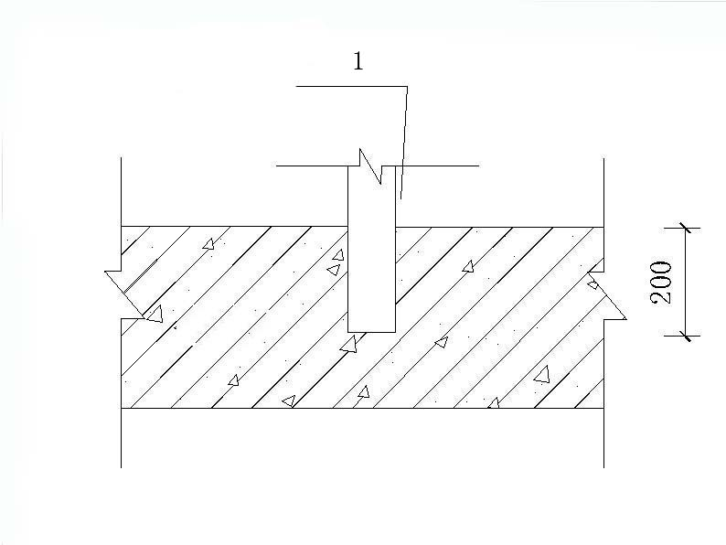
1——1.4～1.5m的Φ48×3.5钢管
图4.2.2-6 预埋钢管固定详图

2、预埋钢筋
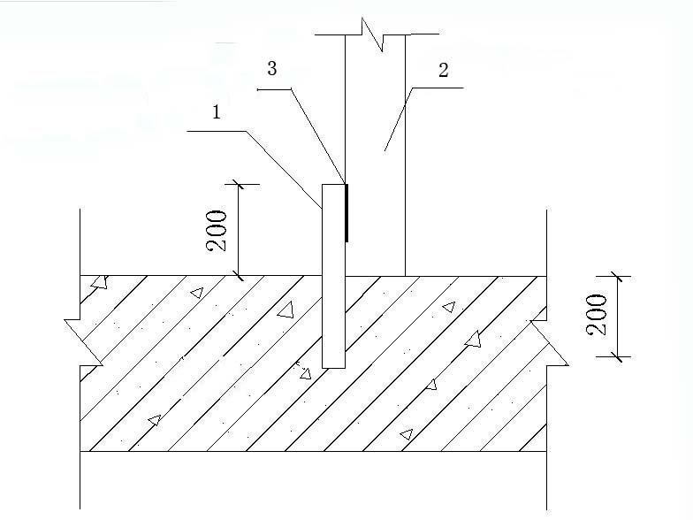
1——Φ20钢筋 2——Φ20钢筋或Φ48×3.5钢管 3——200mm长焊缝 焊脚6-8mm
图4.2.2-7 预埋钢筋固定详图

3、预埋短钢管
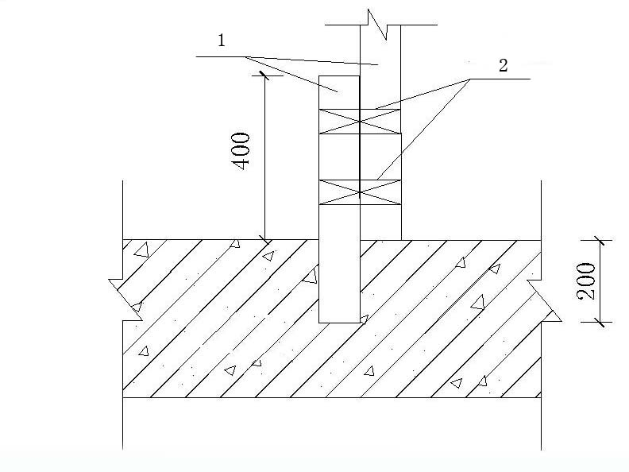
1——Φ48×3.5钢管 2——直角扣件
图4.2.2-8 预埋短钢管固定详图

4、预埋件（套筒承插式）
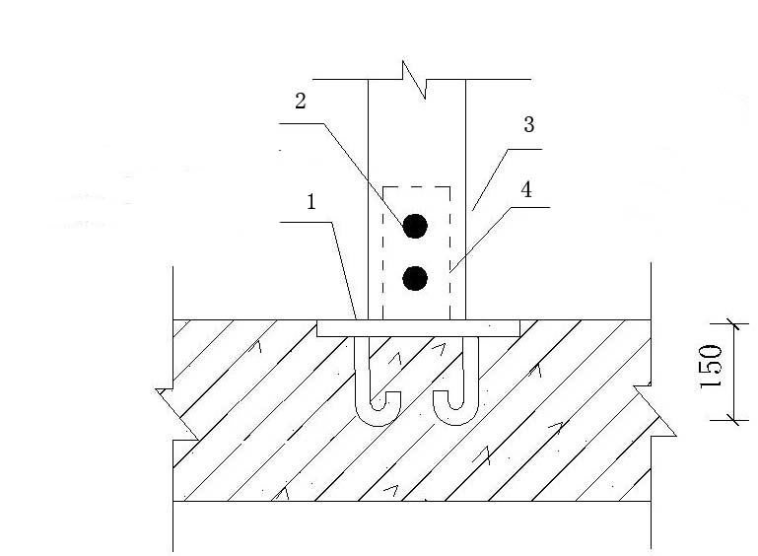
1——固定螺栓 2——-100×100×10预埋件 3——Φ48×3.5钢管 4——Φ20钢套管
图4.2.2-9 预埋件固定详图

5、膨胀螺栓
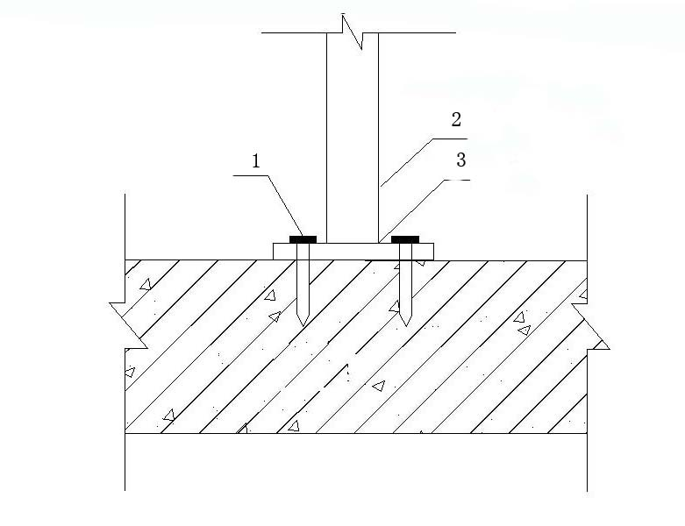
1——Φ12膨胀螺栓 2——Φ48×3.5钢管 3——焊缝高度6-8mm，满焊
图4.2.2-10 膨胀螺栓固定详图

3） 结构楼层防护栏杆与建筑结构的固定方式同样适用于其他类型、其他部位的栏杆与建筑结构的连接和固定。
4.2.3 装配工程梁面临时防护如图所示
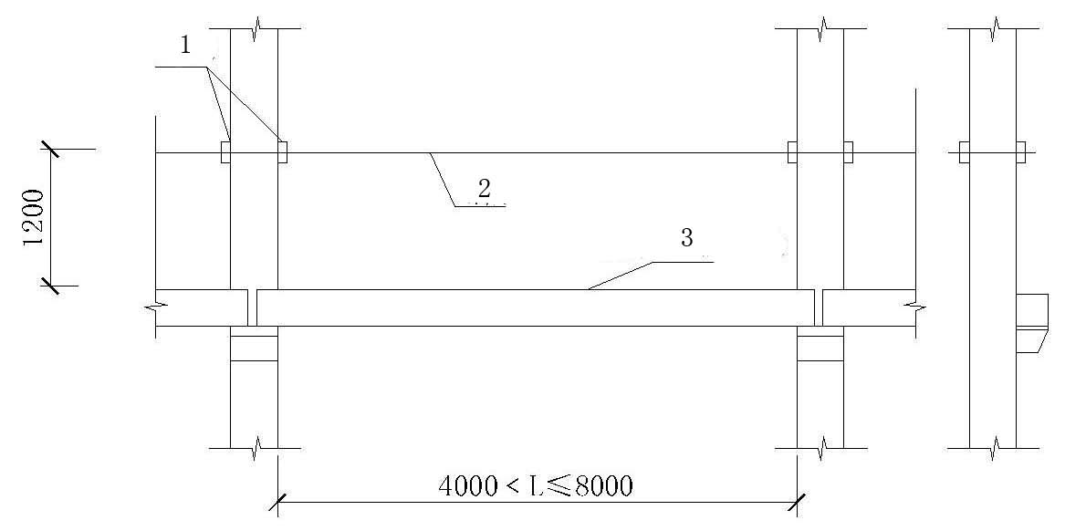
1——垫快 2——钢索或麻绳 3——装配式工程钢梁
说明：1、栏杆必须与装配式工程钢梁牢固连接。2、如使用钢索时应每段设置花蓝螺丝。
图4.2.3-1 装配式工程梁面临时护栏示意图（一）
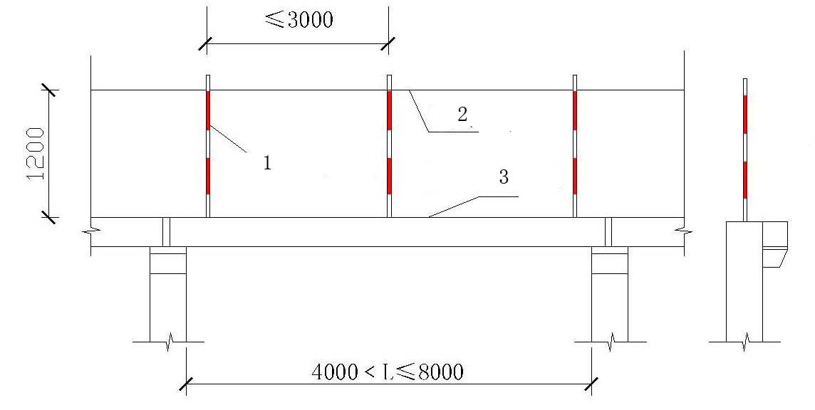
1——Φ48×3.5钢管 2——钢索或麻绳 3——装配式砼梁
说明：1、栏杆必须与装配式工程梁牢固连接。2、如使用钢索时应每段设置花蓝螺丝。
图4.2.3-2 装配式工程梁面临时护栏示意图（二）

4.2.4 楼梯侧边防护
1） 常规建筑结构楼梯的临时防护栏杆，采用建筑脚手架钢管搭设，杆件用扣件或丝扣连接。布设如图所示。
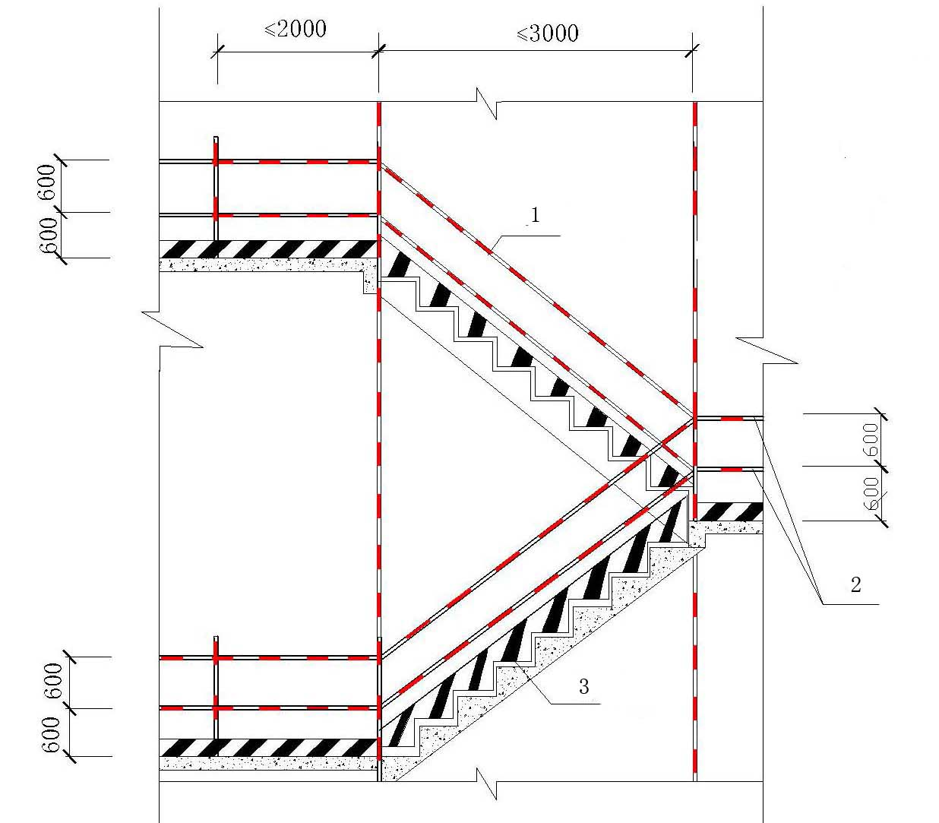
1——Φ48×3.5钢管 2——栏杆横杆 3——踢脚板
说明：1、当采用钢筋时，各杆件的连接和固定应使用焊接并且满足焊接要求，钢筋主杆直径不小于18，钢筋底杆直径不小于14，钢筋上杆直径不小于16。
2、栏杆柱应与楼梯面牢固固定。
图4.2.4-1 楼梯临边防护立面图（一）
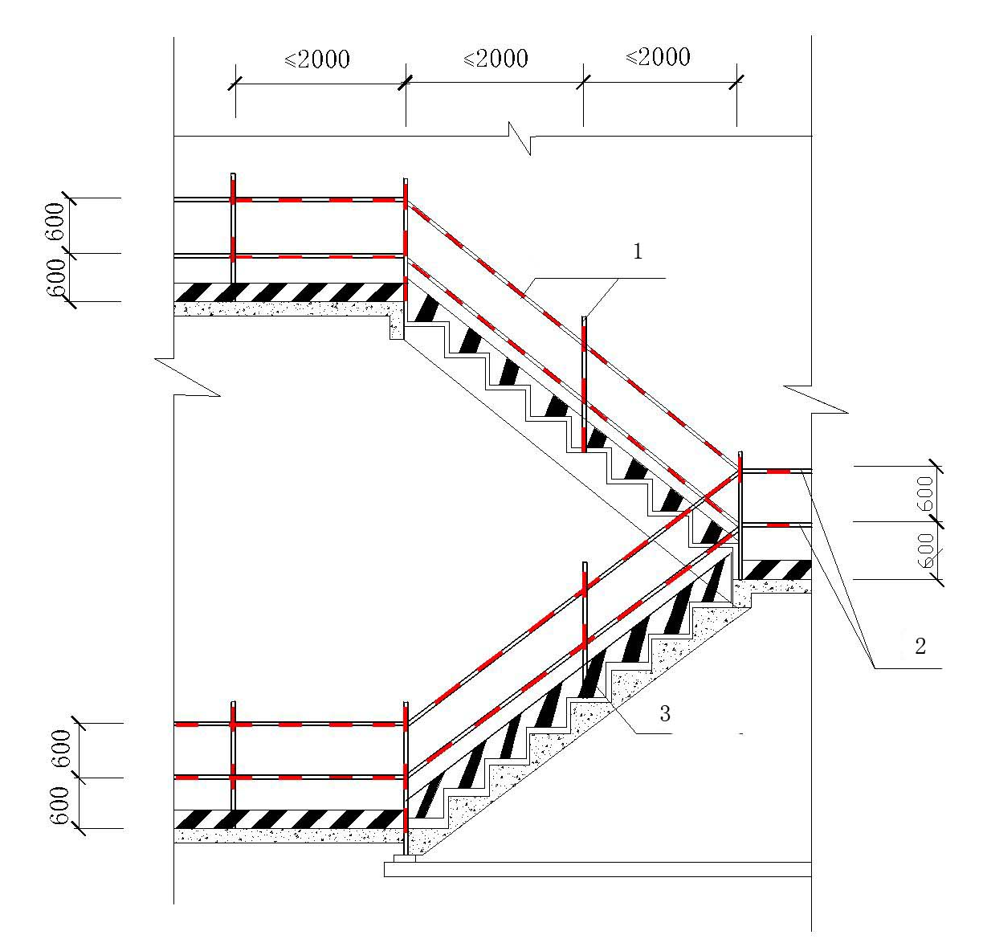
1——Φ48×3.5钢管 2——栏杆横杆 3——踢脚板
说明：1、当采用钢筋时，各杆件的连接和固定应使用焊接并且满足焊接要求，钢筋主杆直径不小于18，钢筋底杆直径不小于14，钢筋上杆直径不小于16。
2、栏杆柱应与楼梯面牢固固定。
图4.2.4-2 楼梯临边防护立面图（二）

2） 圆弧及特殊形状的楼梯，可采用同一等级的建筑钢筋制作栏杆，使用焊接固定和连接。
3） 形状规则的楼梯，宜采用建筑脚手架钢管套丝、螺栓连接等方式搭设栏杆。
4.2.5 施工人货电梯、物料提升机楼层转料平台防护应符合下列规定：
1） 施工人货电梯、物料提升机楼层转料平台应满铺脚手板并牢固固定。
2） 楼层转料平台两侧边必须设置防护栏杆或防护脚手架，满挂安全立网或满扎竹笆。或者采取其他牢固可靠的硬质封闭防护。转料平台与施工人货电梯、物料提升机间应设置常闭的内开防护门。
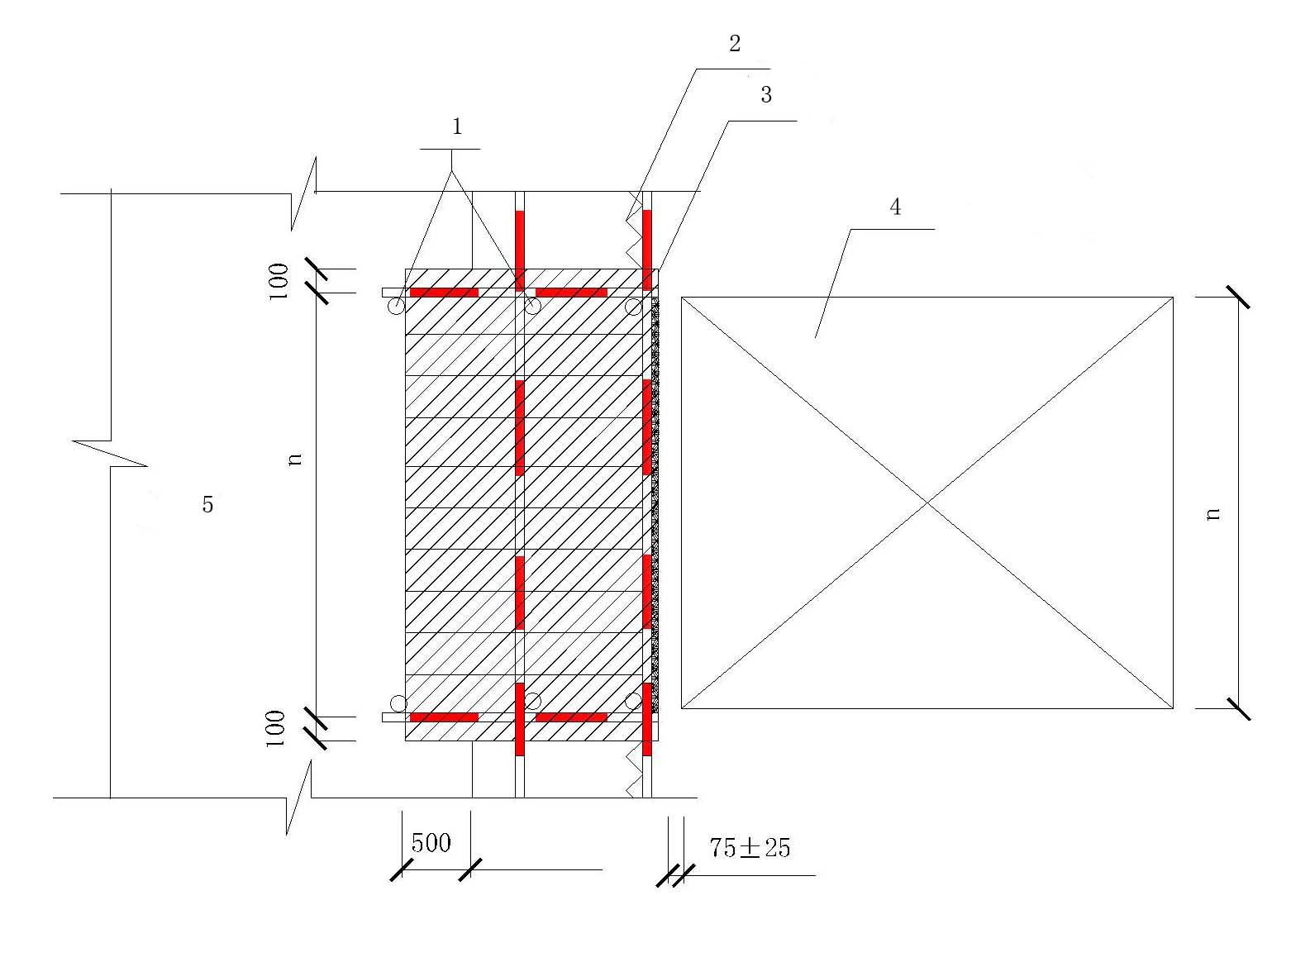
1——Φ48×3.5钢管 2——密目安全网 3——防护门 4——物料提升机吊笼或人货电梯梯笼
图4.2.5-1 物料提升机及施工人货电梯楼层出入口防护平面图

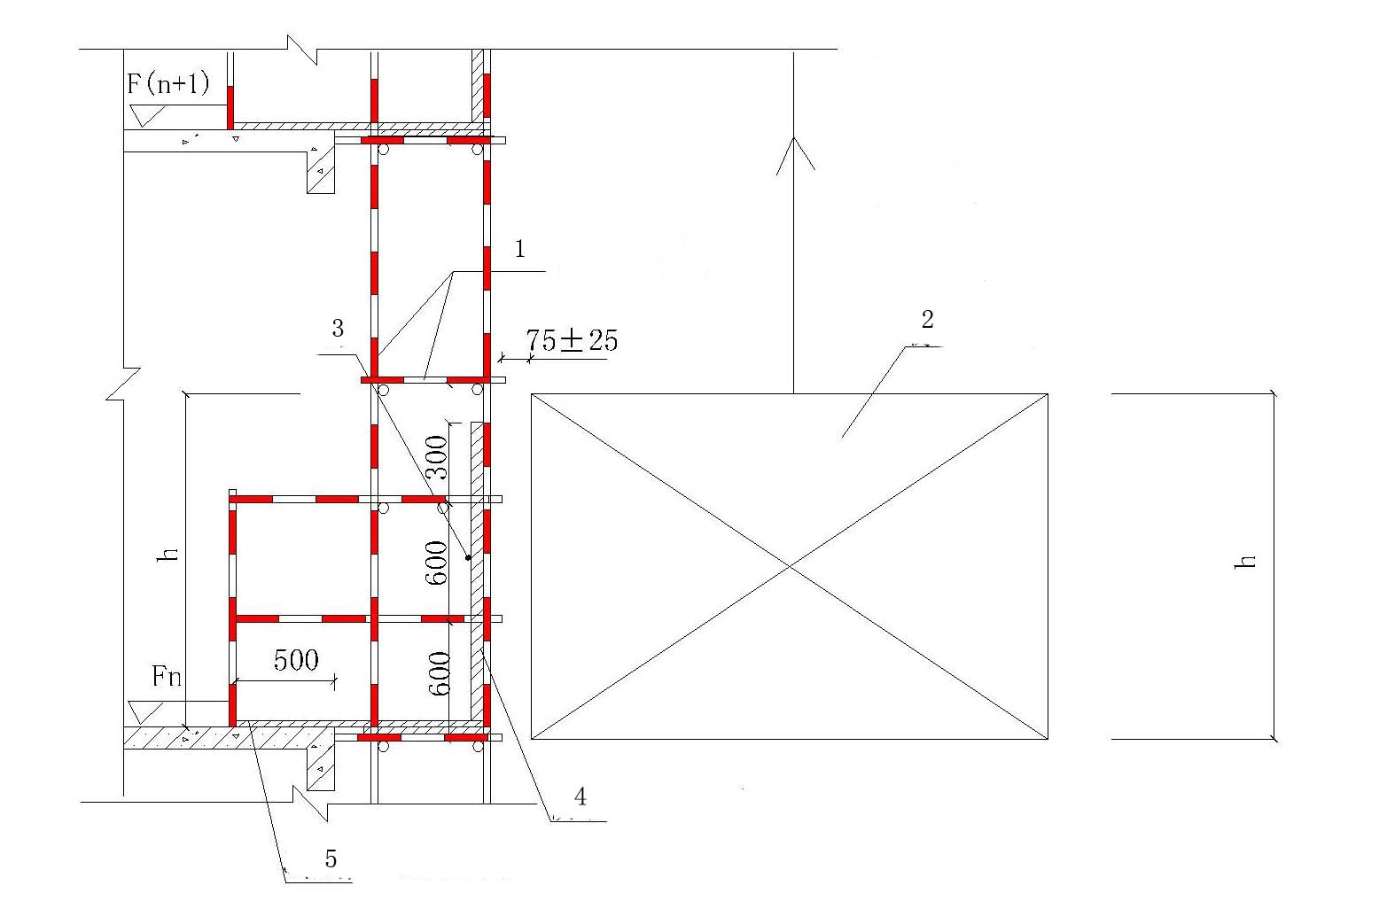
1——Φ48×3.5钢管 2——物料提升机 3——插锁 4——防护门 5——50厚木板绑扎牢固
说明：防护门采用向内对开形式，插锁设于楼内侧方向，由楼内侧人员开启或关闭。

图4.2.5-2 物料提升机楼层出入口防护立面图

3） 转料平台防护门及其连接件任何一点应能承受1KN荷载及可能发生的冲击荷载，施工人货电梯单扇防护门高度不低于1.8m，宽度不大于1.2m。物料提升机单扇防护门高度不低于1.5m，宽度不大于1.2m。
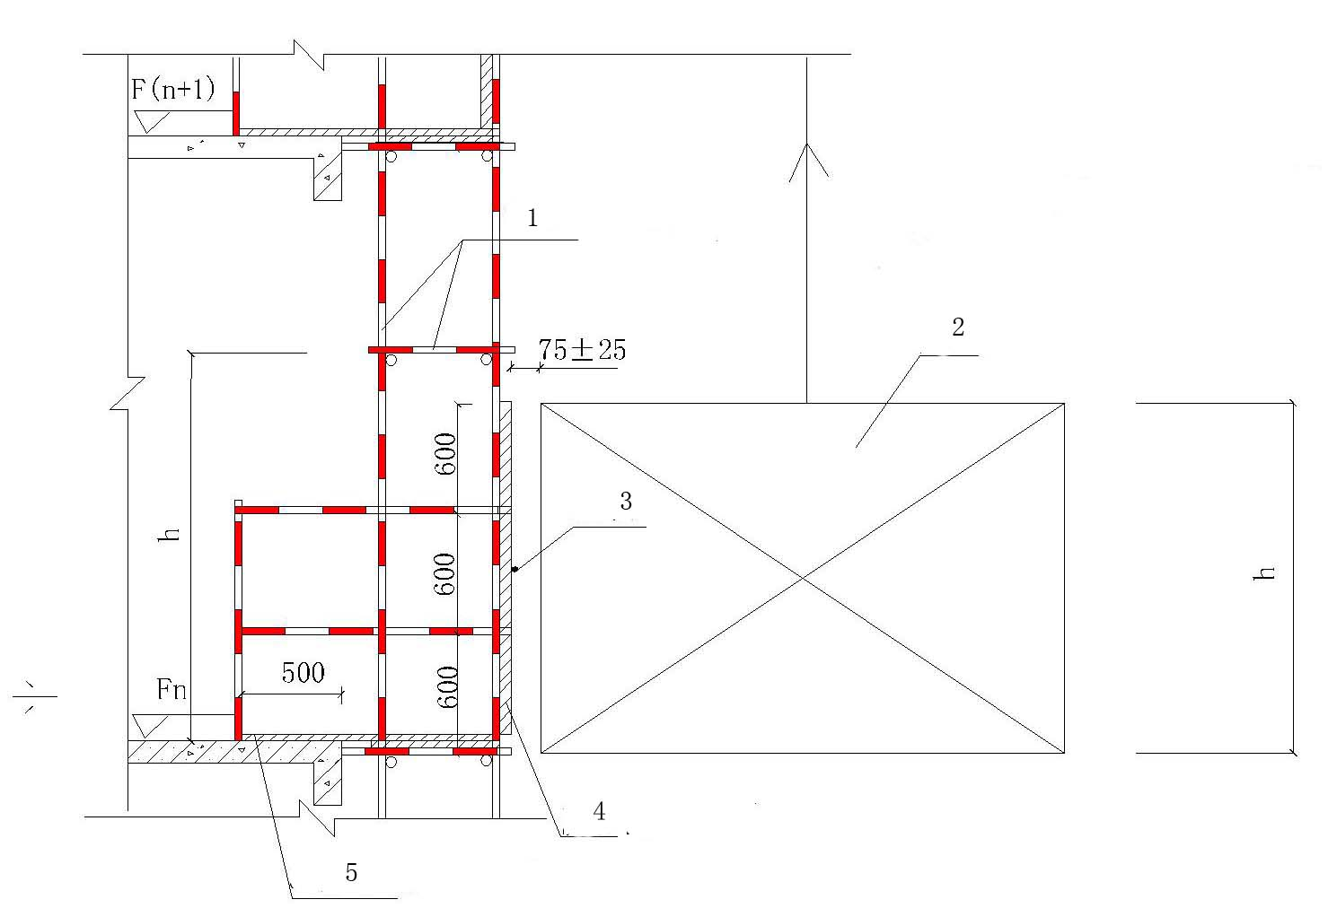
1——Φ48×3.5钢管 2——施工人货电梯 3——插锁 4——防护门 5——50厚木板绑扎牢固
说明：防护门采用向内对开形式，插锁设于楼外侧方向，由梯笼内侧人员开启或关闭。
图4.2.5-2 施工人货电梯楼层出入口立面图

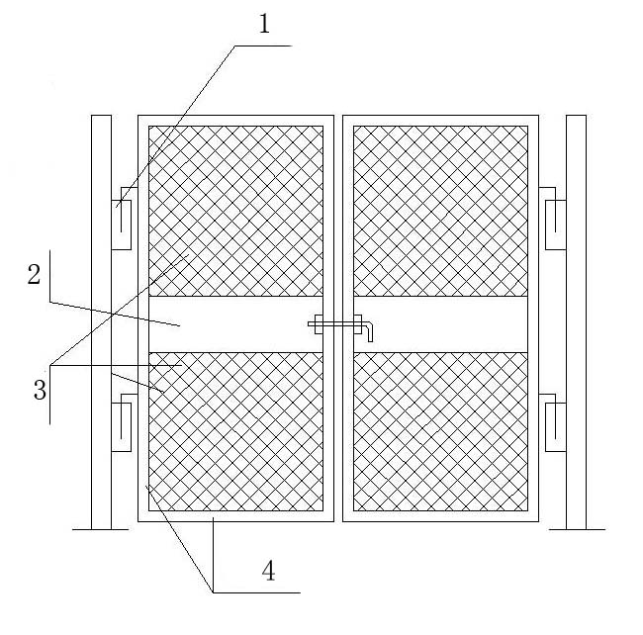
1——门轴 2——150宽3厚钢板 3——钢丝网片 4——Φ40×4方钢
图4.2.5-3 防护门制作示意图

4） 应采取有效措施保证各楼层防护门关闭完好，应建立有效的楼层转料平台处施工人员与物料提升机、施工人货电梯操作人员间的通讯联络。
4.2.6 高层建筑所采用的塔吊，可在建筑物与塔身之间搭设通道供操作人员通行，通道宽度不超过800mm，防护栏杆高度不低于1.2m。通道及栏杆与塔身和建筑结构可靠连接，应采取一端固接或铰接，一端搭接的方式，严禁采用两端同时固结的连接方式。
5 洞口防护
5.1 基本规定

5.1.1 人与物有坠落危险的洞口，必须设置有效防护设施。
5.1.2 楼板与墙洞口，挖孔桩、钻孔桩等桩孔上口，杯形基础上口，未填土的坑槽，以及天窗、地板门等处，安装预制构件时的洞口以及其它各类洞口，按洞口防护要求设置稳固的盖板或防护栏杆或安全网或其它防止人员和物体坠落的防护设施。
5.1.3 施工现场通道附近的各类洞口与坑槽等处，除设防护设施与安全标志外，夜间应设红灯警示。

5.2 防护方式

5.2.1 短边边长小于250mm但大于25mm的孔口，应使用坚实的木盖板盖严，并牢固固定。如图11所示。
5.2.2 短边边长小于500mm但大于250mm的洞口，应使用竹、木脚手板等材料作盖板，均衡搁置盖住洞口并牢固固定。
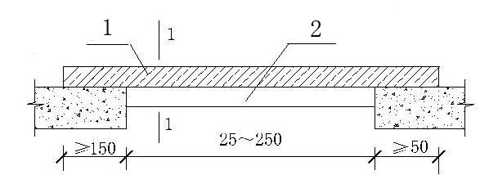
1——50mm厚木板 2——50×50mm木板
图5.2.2-1 洞口盖板防护平面图

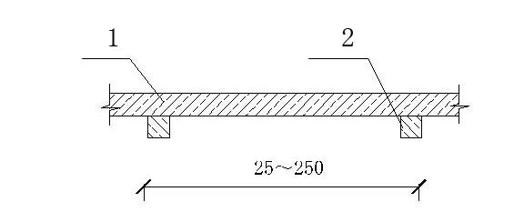
1——50mm厚木板 2——50×50mm木板
图5.2.2-2 洞口盖板防护1-1剖面图

5.2.3 短边边长小于1500mm但大于500mm的洞口，应设置以扣件扣接钢管而成的1000×1000mm的网格，并在其上满铺竹笆或脚手板。
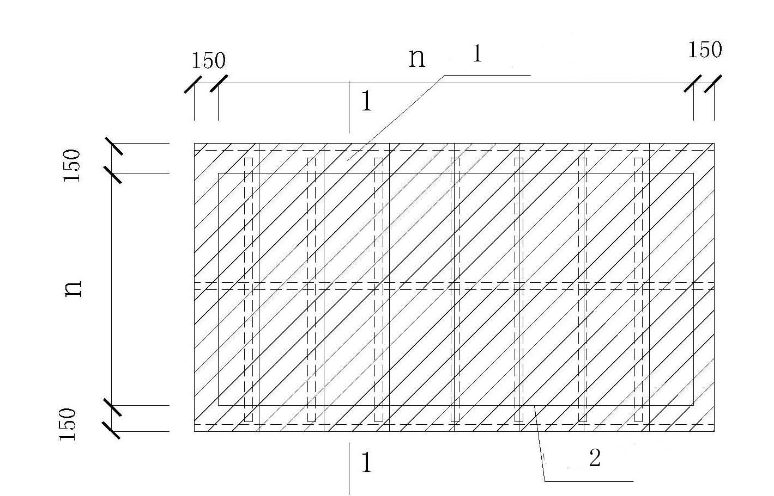
1——竹笆或脚手板 2——洞口边缘线
图5.2.3-1 洞口钢管防护平面图

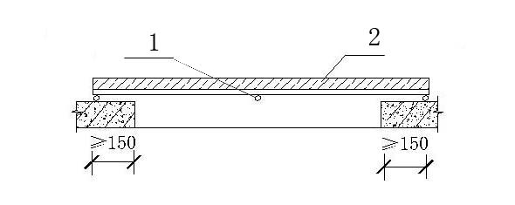
1——Φ48×3.5钢管 2——竹笆或脚手板

图5.2.3-2 洞口钢管防护1-1剖面图

5.2.4 处于剪力墙的墙角或其他不便于盖板防护的洞口，可预设贯穿于混凝土板内的钢筋构成防护网，钢筋网格间距不得大于200mm，并在其上满铺脚手板。
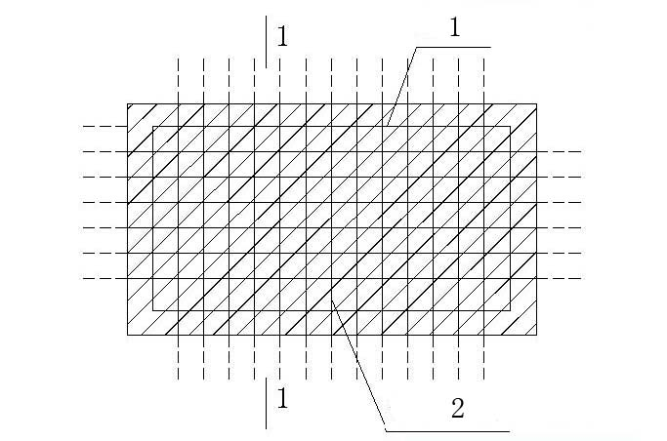
1——洞口边缘线 2——钢筋网格间距≤@200
图5.2.4-1 洞口钢筋防护平面图

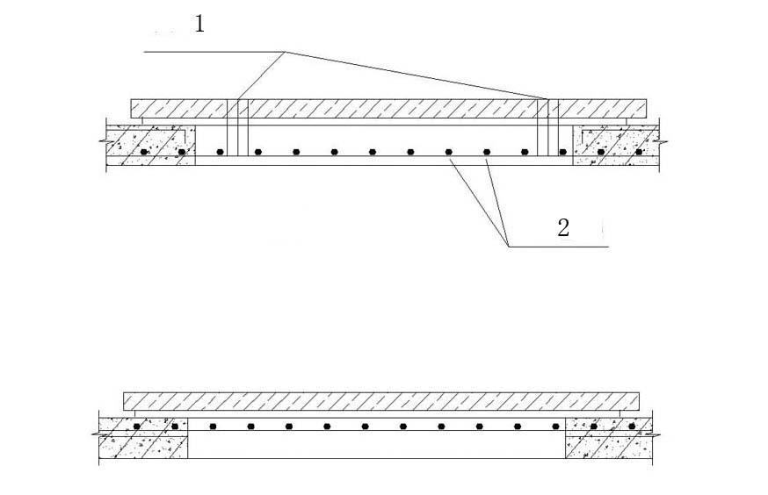
1——利用铁丝绑缚 2——钢筋网格间距≤@200

图5.2.4-2 洞口钢筋防护1-1剖面图

5.2.5 短边边长在1500mm以上的洞口，四周设防护栏杆，洞口下张设安全平网。
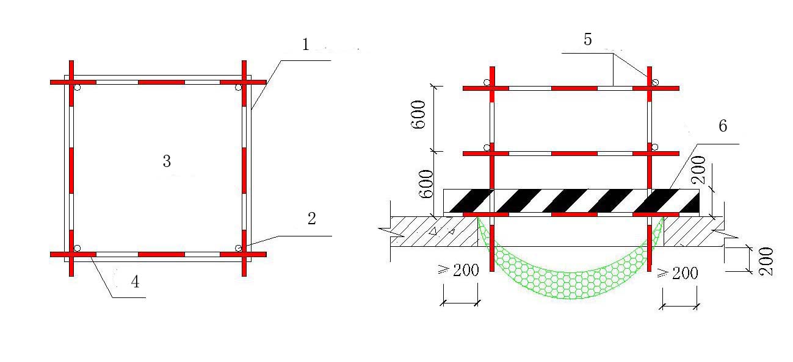
1——洞口边缘线 2——栏杆柱 3——张挂安全网 4——横杆 5防护栏杆 6——挡脚板
图5.2.5-1 短边边长1500-2000mm的洞口防护

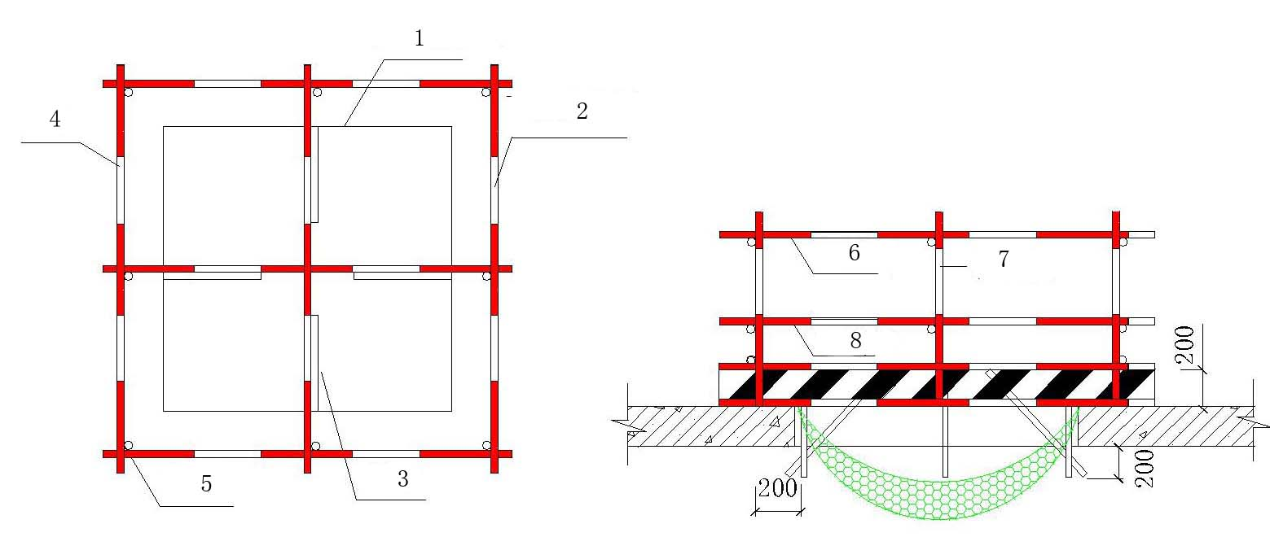
1——洞口边缘线 2——下设挡脚板 3——斜撑 4——横杆 5——栏杆柱 6——上横杆 7——栏杆柱 8——下横杆

图5.2.5-2 边长2000-4000mm的洞口防护

5.2.6 墙面竖向落地洞口，应加装防护门栅，门栅网格间距不应大于150mm，下设200mm高的挡脚板。
5.2.7 下边沿至楼板或底面低于0.8m的窗台等竖向洞口，如侧边落差大于2m，应加设1.2m高防护栏杆。
5.2.8 洞口处防护栏杆的用材、连接、固定与临边防护栏杆相同。

6 井道防护
6.0.1 电梯井、管井必须设置防止人员坠落和落物伤人的防护设施，并应加设明显标志警示。
6.0.2 电梯井洞口、宽度超过400mm管井洞口等竖向落地洞口，应设置防护门，井道内应每隔两结构层且不超过10m设一道安全平网。
6.0.3 因施工需要临时拆除井道防护，需经项目安全管理负责人审核批准，工作过程有人值守并设置标志，当日工作完毕应原样恢复。
6.0.4 井口防护采用上下翻转防护门。门高不小于1.50m，下部设200mm踢脚板，紧贴楼地面安装，门两侧边超出电梯井口边不小于100mm，上端固定，门栅间距不大于150mm。使用钢筋直径不得小于Φ14mm。
6.0.5 施工层的下一结构层的井道内设置一道硬质隔断以防物件掉落，施工层以及其它结构层采用安全平网防护，安全网应张挂于预插在井壁的钢管上，网与井壁的间隙不得大于100mm。

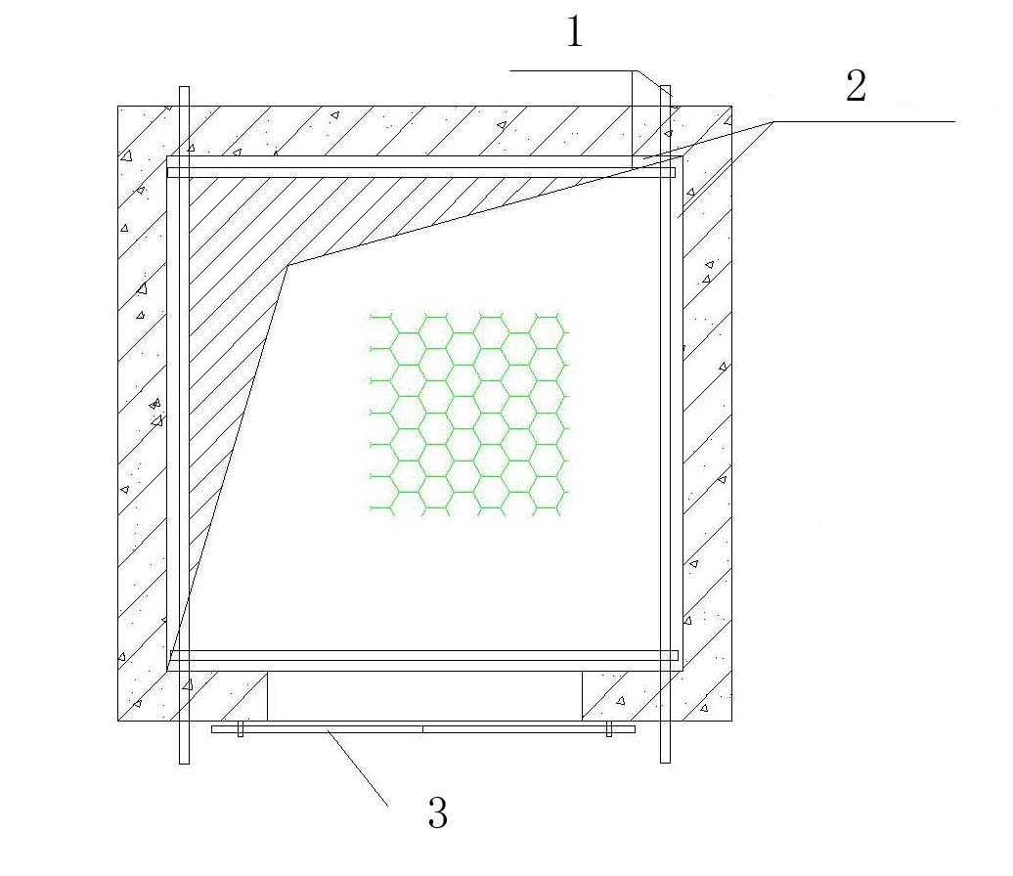
1——Φ48×3.5钢管 2——50mm间隙 3——防护门

图6.0.5-1 电梯井、管道井水平防护平面图

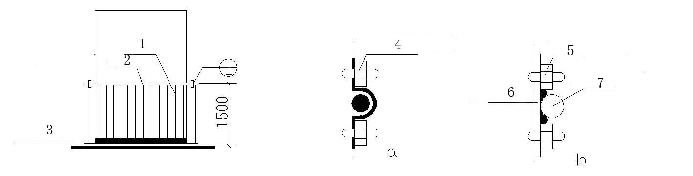
1——钢筋铁栅门 2——Φ20钢筋 3——踢脚板 4——M15膨胀螺栓 5——M15膨胀螺栓 6——10厚钢板
7——Φ48×3.5钢管

图6.0.5-2 电梯井、管道井水平防护及大样图

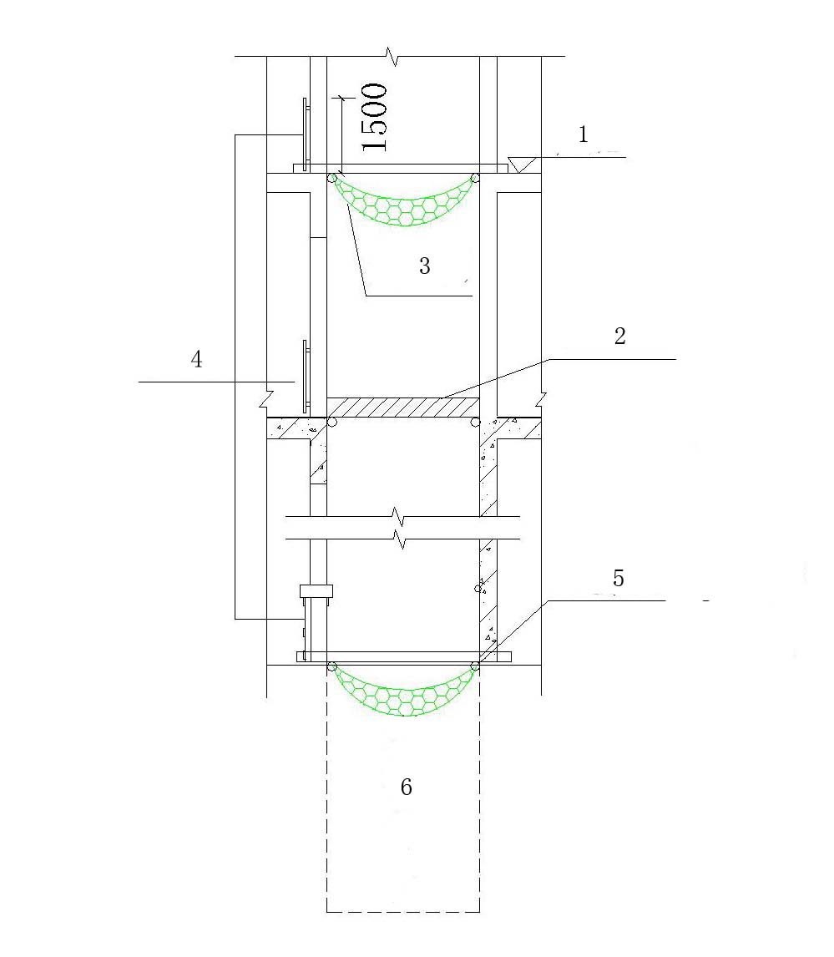
1——施工层 2——硬质隔断 3——安全网 4防护门 5——Φ48×3.5钢管 6电梯井坑

图6.0.5-3 电梯井、管道井竖向防护示意图

7 安全通道及防护棚
7.1 基本规定

7.1.1 当临街通道、场内通道、出入建筑物通道、施工电梯及物料提升机地面进料口作业通道处于建筑坠落半径内或处于起重机起重臂回转范围内时，必须设置防护棚及防护通道。
7.1.2 安全通道、防护棚应采用建筑钢管扣件脚手架或其他型钢材料搭设，禁止采用竹木杆件搭设防护棚。
7.1.3 安全通道及防护棚的顶部严密铺设双层正交竹串片脚手板或双层正交18厚木模板的水平硬质防护，及封闭的防护栏或挡板，整体应能承受10kPa的均布静荷载。塔吊吊物时的主要经行线路、转料平台、卸料平台落物曲线范围内的安全通道及防护棚顶部严密铺设双层50厚木板。
7.1.4 特别重要或大型的安全通道、防护棚及悬挑式防护设施必须制定专项技术方案，并应经企业技术负责人审查、按规定程序报审批准。
7.1.5 安全通道的搭设
1） 安全通道净空高度和宽度应根据通道所处位置及人、车通行要求确定，高度一般不低于3.5 m，宽度一般不小于3m。高度在15 m以下建筑物，其进出口通道长度不短于3 m；高度在15-30 m的建筑物，其进出口通道长度不短于4 m，高度超过30 m的建筑物，其进出口通道长度不短于5 m。通道长度自脚手架外排立杆起算。
2） 立杆基础必须硬化处理，通道使用期内不得发生地面沉陷，立杆必须沿通行方向通长设置扫地杆和剪刀撑。
3） 常规安全通道立杆纵距不应超过1.8m，防护棚顶部悬挑0.3～0.5m，双层防护棚层间距为0.5～0.6m。
4） 宽度超过3.5 m或高度超过4 m的安全通道，立杆间距应加密或使用双立杆、型钢或脚手架管格构式立柱，或搭设承重脚手架。
5） 安全通道侧边应设置隔离栏杆，引导行人从安全通道内通过，必要时满挂密目网封闭。

7.2 防护方式
7.2.1 场区内安全通道的搭设如下图所示。
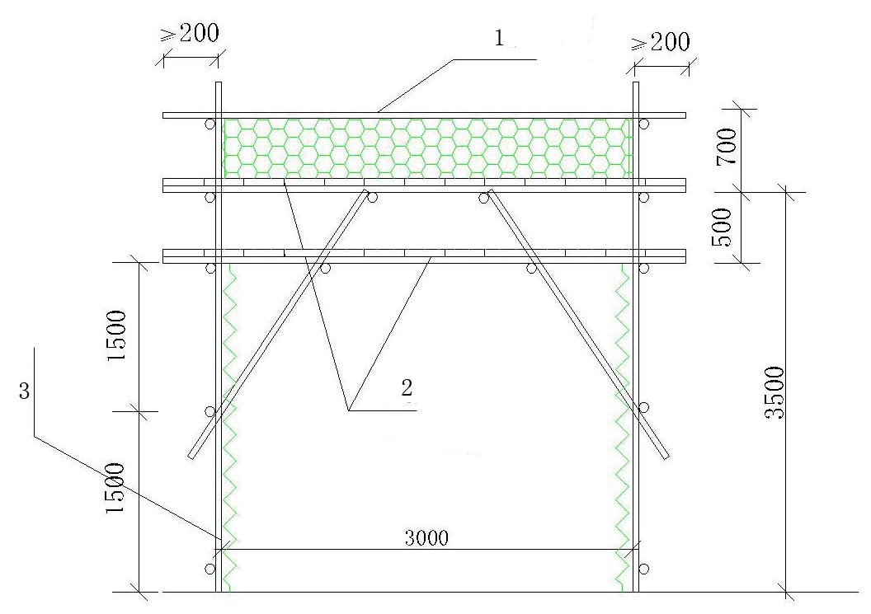
1——Φ48×3.5钢管 2——正交铺设18mm厚木板 3——密目安全网
图7.2.1-1 现场的安全通道正面图
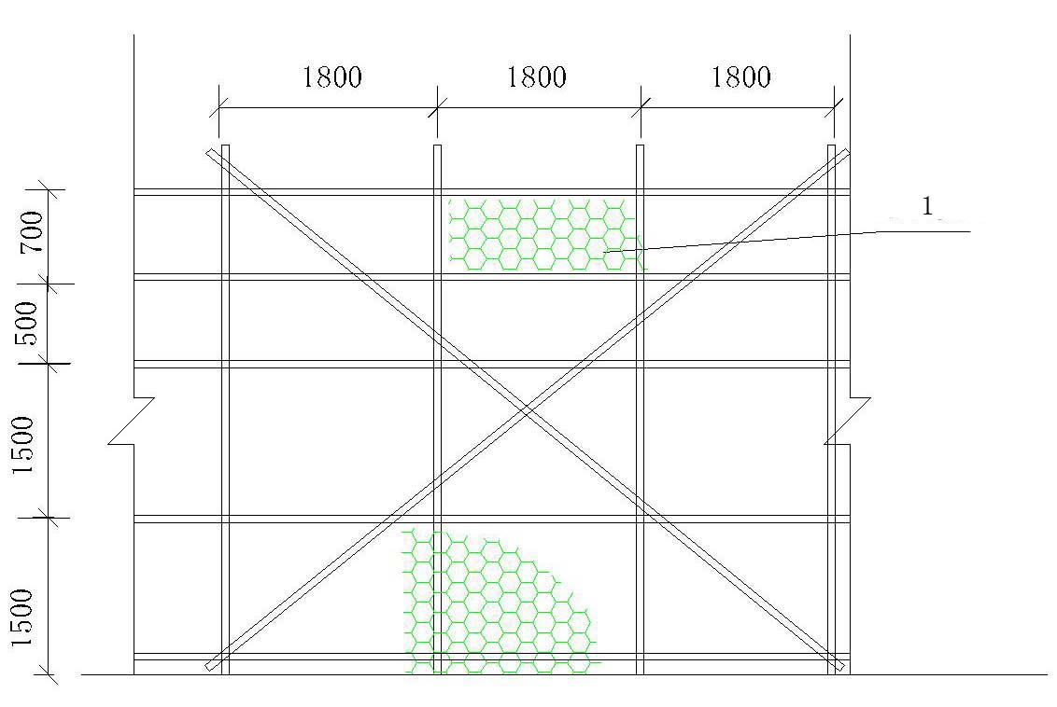
1——密目安全网
图7.2.1-2 现场的安全通道侧面图

7.2.2 处于施工人货电梯、物料提升机坠落半径内的地面进料口和安全通道顶部应采用双层50厚木板防护，空间较大的应设计格构柱支撑，需要夜间施工的，应设置照明装置。
7.2.3 街面人行通道处于建筑坠落半径或塔吊回转半径内，或距离施工建筑达不到安全距离时，必须搭设用于行人通行的防护通道，其净空高度不低于3 m，搭设方式与施工现场安全通道相同，并设置明确的警示标牌、引导标志和设施。
7.2.4 设备防护棚的搭设方式如下图所示。
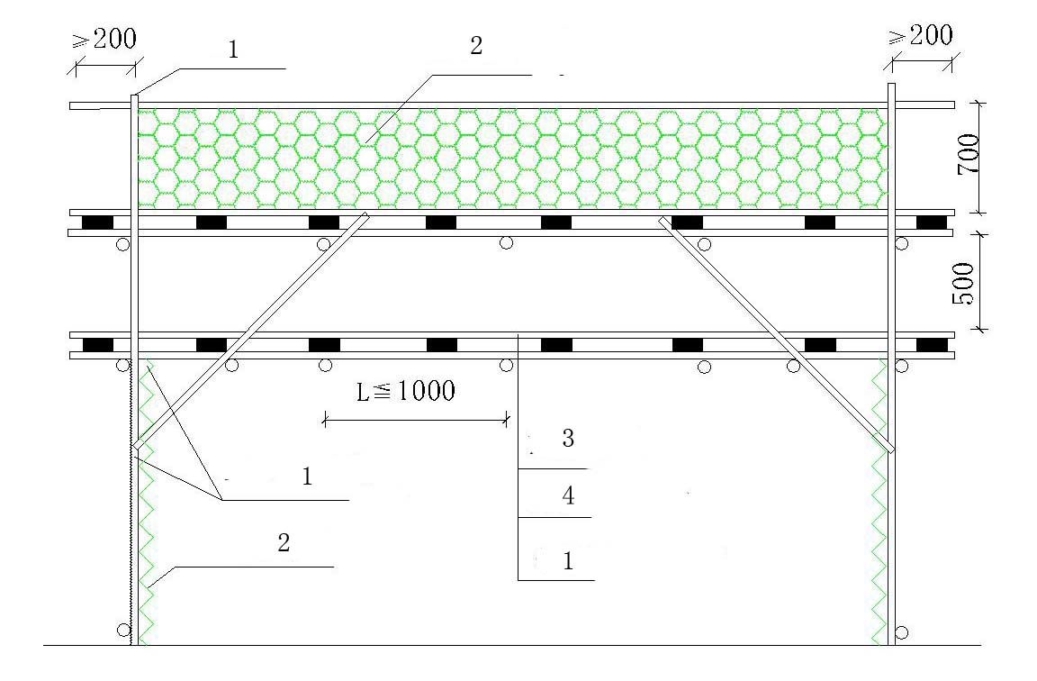
1——Φ48×3.5钢管 2——密目安全网 3——18厚木板 4——100×50木方

图7.2.4-1 设备防护棚立面图

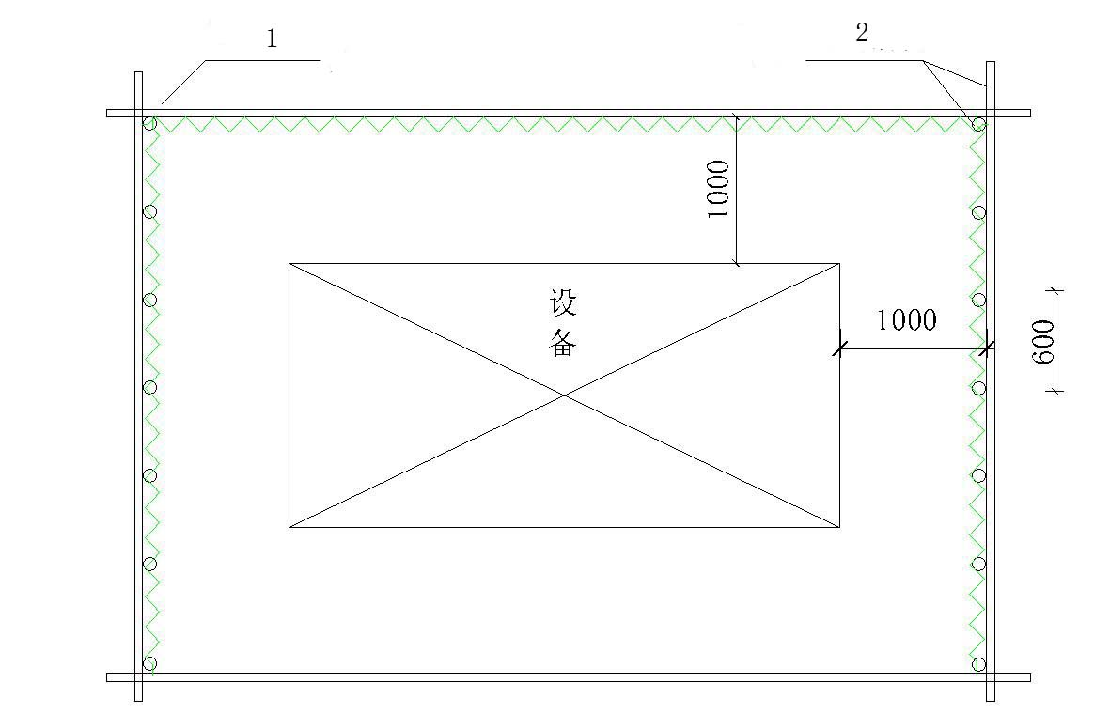
1——密目安全网 2——Φ48×3.5钢管

图7.2.4-2 防护棚平面图

8 外脚手架
8.1 落地式脚手架

8.1.1 落地式脚手架的搭设应符合《建筑施工扣件式钢管脚手架安全技术规范》的要求。

8.2 悬挑脚手架

8.2.1 悬挑外架挑梁必须能够完全承受架体及架体上作业时的荷载。悬挑外架搭设前必须编制包括悬挑梁平面定位图、悬挑梁侧面示意图、悬挑梁及锚固件受力验算等内容的专项施工方案，并应经企业技术负责人审批后使用。
8.2.2 悬挑外架的分段搭设高度不宜超过21m，严禁超过24m。
8.2.3 挑梁应根据悬挑架荷载及悬挑长度等情况具体确定。施工用悬挑脚手架采用16号以上工字钢作为主悬挑梁，外挑段不宜超过1.50m，锚固段不得小于外挑段的1.25倍。禁止采用脚手架钢管作为主挑梁。采用槽钢作为主挑梁时应有防侧弯措施。
8.2.4 挑梁必须平整搁支在梁板面并锚固。挑梁顶端应设置牢固可靠的脚手架钢管插脚，相邻悬挑梁的间距不得大于1.50m。
8.2.5 挑梁外端设置单根直径不小于Ф15的钢丝绳进行反拉，反拉钢丝绳与悬挑梁的夹角不小于60度，反拉钢丝绳必须与建筑结构锚固，反拉钢丝绳应设置花篮螺丝紧固。
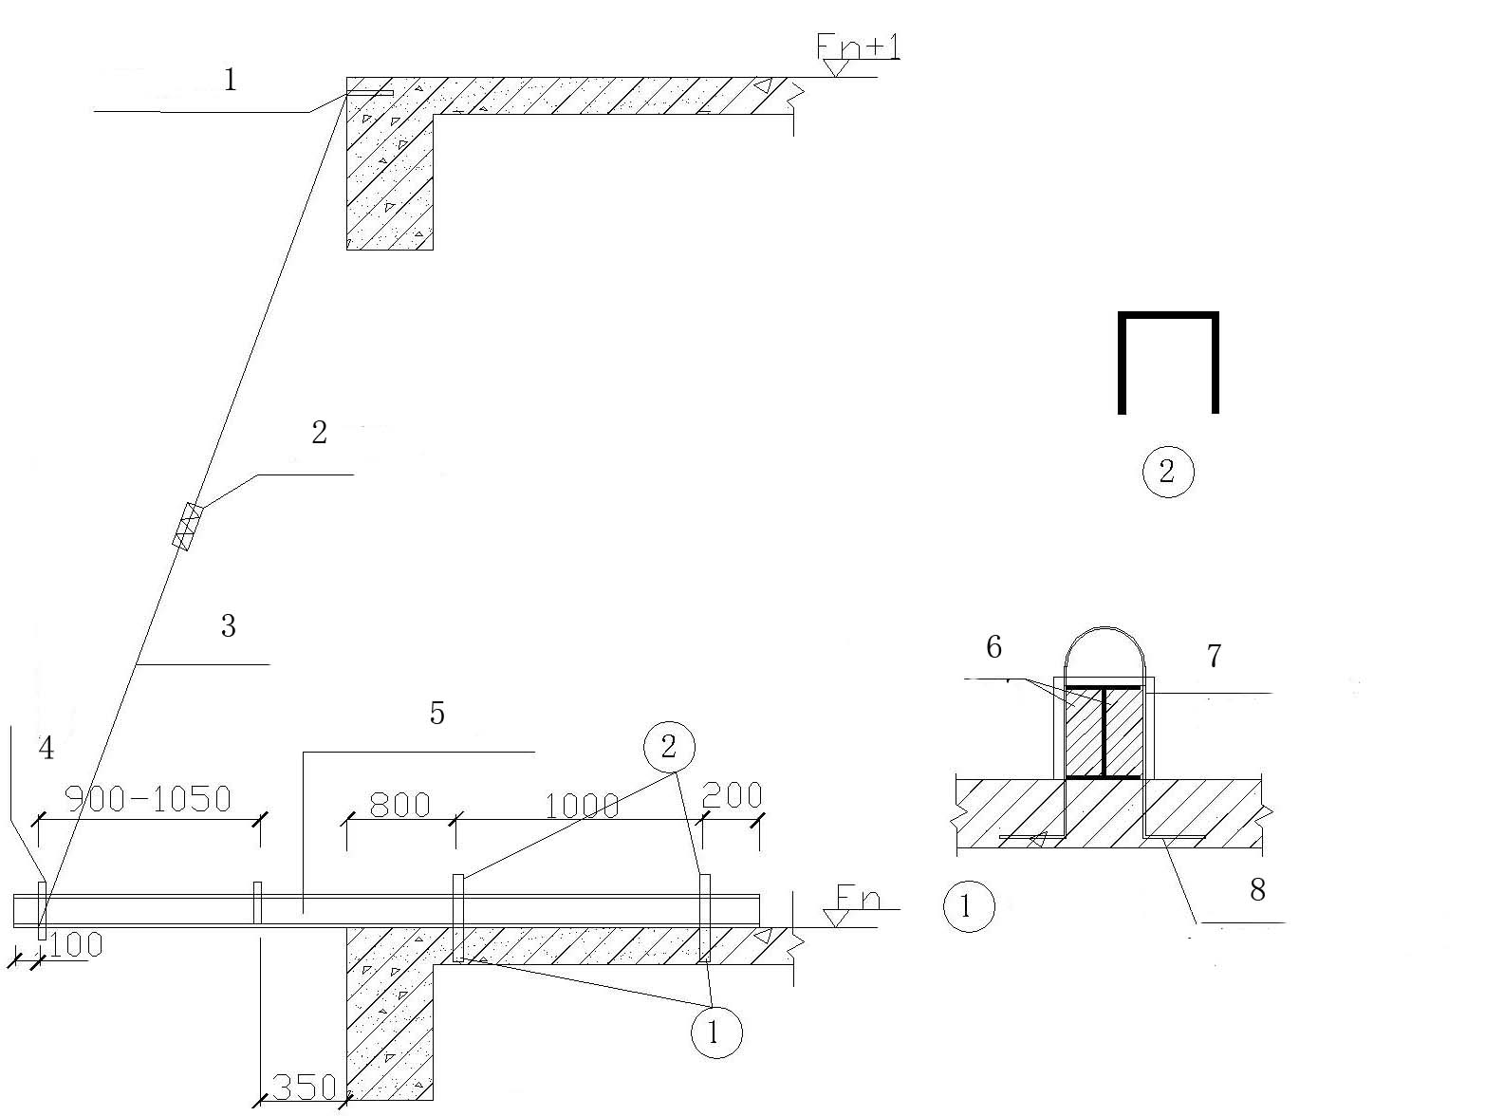
1——Φ20拉环 2——花蓝螺丝 3——Φ20钢丝绳 4——脚手架钢管插脚 5——16＃工字钢 6——木楔对塞防水平移动 7——压杆与锚环焊接固定 8——与楼板底筋焊接水平段长200

图8.2.5 悬挑梁安装示意图

8.2.6 悬挑梁、钢丝绳及钢丝绳锚固件必须逐一对应。
8.2.7 在建筑物的悬挑梁、板上设置悬挑脚手架，应对悬挑梁、板的承载能力及进行复核；当不能满足时，应采取加强措施。
8.2.8 悬挑架底部必须采用硬质封闭，并设置挡脚板，外立面采用密目安全网防护，地处闹市和重要地带应采用孔径不大于25mm的钢板网或竹笆等加强防护。
8.2.9 悬挑脚手架的搭设应符合按照《建筑施工扣件式钢管脚手架安全技术规范》（JGJ130-2001）的相关要求。

8.3 附着升降式脚手架

8.3.1 附着升降式脚手架防护设施必须与架体同时设计、同时安装、同时使用。
8.3.2 附着升降式脚手架外立面必须满挂密目安全网，并在其内侧加挂孔径不大于25mm钢板网，单片式架体和中间断开部位的端头，也应满挂密目安全网和钢板网。
8.3.3 架体底部应采用硬质封闭，并用密目网及水平安全网兜底。架体底部必须及时清理保洁，清理期间应通知下部施工人员禁止进入无防护的坠物范围内。
8.3.4 架体底部内立杆与建筑结构之间的空隙采用活动翻板防护，架体中部加挂水平安全网，架体作业层必须满铺脚手板。
8.4 连墙件

8.4.1 连墙件必须能够约束脚手架立杆在垂直于墙面方向的位移，承受水平风荷载或风吸力，防止脚手架向内或向外倾覆。
8.4.2 连墙件必须与脚手架拉接紧密，与建筑结构牢固连接。
8.4.3 连墙件应靠近脚手架主接点位置，偏离主节点的距离不得大于300mm。
8.4.4 一字型、开口型脚手架的两端必须设置刚性连墙件，连墙件的垂直间距不得大于建筑物的层高，且不得大于4m。
8.4.5 24m以下的单、双排脚手架中的拉顶结合式柔性连墙件必须一一对应设置，严禁使用仅有拉筋的柔性连墙件。24m以上的双排脚手架，必须采用刚性连墙件并与建筑物可靠连接。
8.4.6 连墙件应水平设置，当不能水平设置时，与脚手架连接的一端可下斜连接，下斜角度不得超过10°，不得采用上斜连接。
8.4.7 连墙件设置间距应符合以下要求
表8.4.7 扣件式钢管脚手架连墙杆设置规定
 | 脚手架高度 | 竖向间距 | 水平间距 | 每根连墙杆覆盖面积（m²）
单排 | ≤24 | 3h | 3la | ≤40
双排 | ≤50m | 3h | 3la | ≤40
双排 | ＞50m | 2h | 3la | ≤27
悬挑架 |  | 3～4m | 3跨，且＜6m
h：脚手架步距；la：脚手架立杆纵距

8.4.8 连墙件的设置方式
1）钢丝柔性连墙件
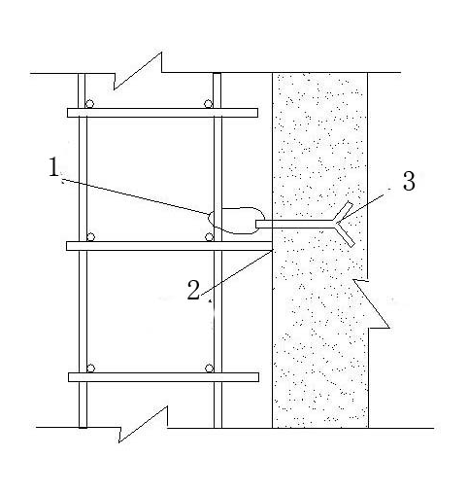
1——双股钢丝与预埋件拉紧 2——与结构顶紧 3——预埋件

图8.4.8-1 柔性拉接示意图

2）通过预埋件焊接刚性连墙件
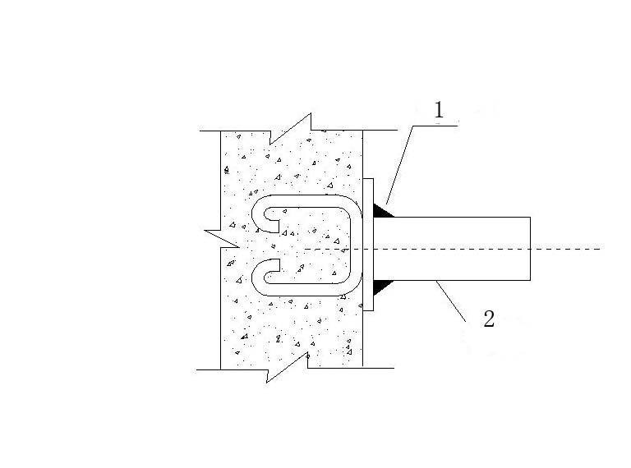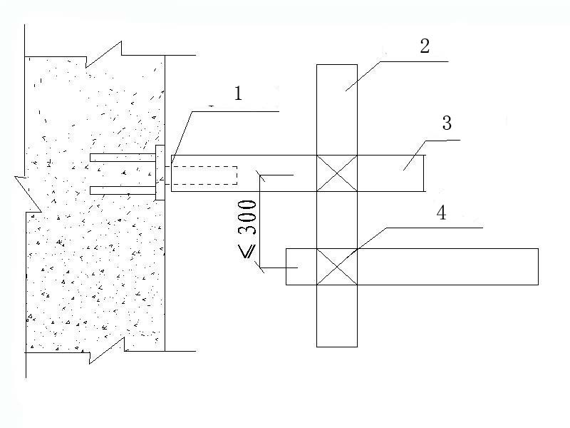
1——6-8mm焊脚 2——钢管 1——连接角钢 2——内排立杆 3——连接短管 4——扣件

图8.4.8-2 钢管焊接刚性连墙杆示意图

3）钢管扣件抱柱或穿墙夹持刚性连墙件
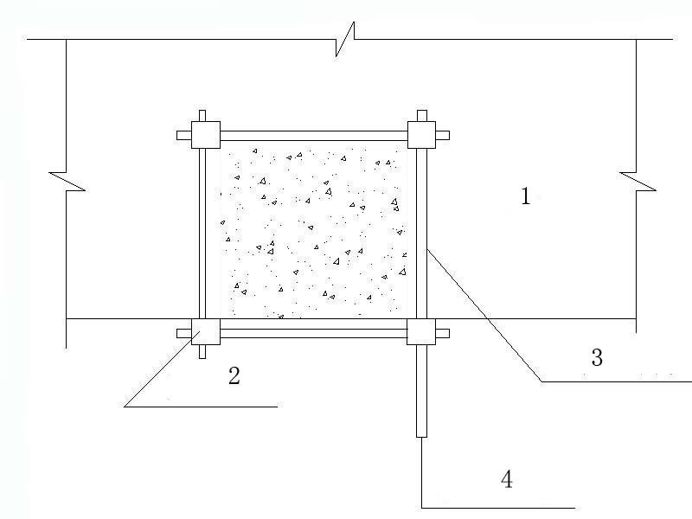

1——楼板 2——直角扣件 3——短钢管 4——连向立柱

图8.4.8-3 钢管扣件刚性连墙杆示意图（一）
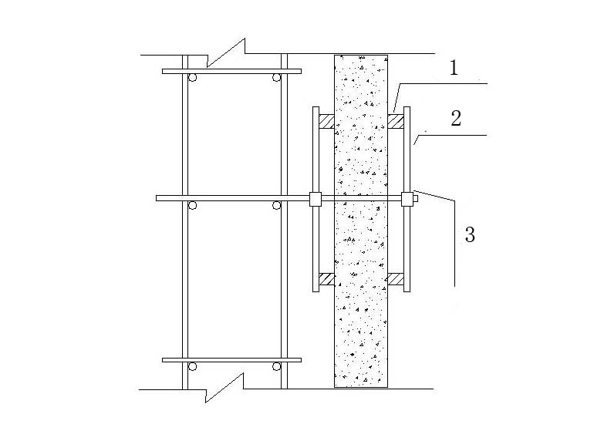
1——垫木 2——短钢管 3——直角扣件

图8.4.8-4 钢管扣件刚性连墙杆示意图（二）
4）钢管扣件与预埋短钢管连接刚性连墙件
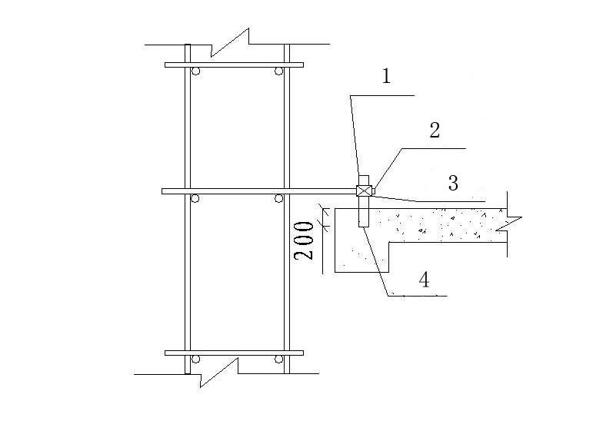
1——预埋短钢管 2——连墙件 3——扣件 4——结构梁
图8.4.8-5 钢管扣件刚性连墙杆示意图（三）

8.5 避雷和外电防护

8.5.1 施工现场内的塔吊、起重机、井字架及龙门架等机械设备，若在相邻建筑物、构筑物的防雷装置的保护范围以外，则应按照下列规定安装防雷装置：
1） 在年平均雷暴日数大于15d且小于40d的地区，机械设备高度等于和大于32m时。
2） 在年平均雷暴日数等于和大于40d且小于90d的地区，机械设备高度等于和大于20m时。
8.5.2 避雷装置应包括接闪器、引下线和接地装置。
1） 接闪器可用直径25-32mm，壁厚不小于3mm的钢管或直径不小于12mm的钢筋制作，设在建构筑物或机械设备的易受雷击的顶端。房屋四角的脚手架立杆上设接闪器时，高度不小于1m，并将所有最上层的横杆全部连通，形成避雷网路。垂直运输架上安装接闪器时，应将一侧的中间立杆接高出顶端不小于2m，并在该立杆下端设置接地线，同时应将卷扬机外壳接地。
2） 引下线应采用直径不小于8mm的圆钢或宽为24mm、厚度为4mm的扁钢制作。
3） 垂直接地体宜采用长为2.5m直径12mm圆钢或厚度为4mm角钢制作，间距5m设置。水平接地体宜采用直径12mm圆钢或厚度为4mm截面为100mm²扁钢制作。
接地体埋深不小于0.6m，应避开人经常活动区。避雷装置的引线、接地连接线等连接处必须用焊接，其焊接长度应为扁钢宽度或圆钢直径的6倍。
8.5.3 外电防护基本规定
1） 在建工程(含脚手架具)的外侧边缘与外电架空线路的边线之间的最小安全操作距离应满足表8.5.3所示。

表8.5.3-1 在建工程（含脚手架具）的外侧边缘与外电架空
线路的边线之间的最小安全操作距离
外电线路电压等级 | 1kV以下 | 1～10kV | 35～110kV | 154～220kV | 330～550kV
最小安全距离（m） | 4 | 6 | 8 | 10 | 15

表8.5.3-2 施工现场的机动车道与外电架空线路交叉时的最小垂直距离

外电线路电压等级 | 1kV以下 | 1～10kV | 35kV以上
最小垂直距离（m） | 6 | 7 | 7

表8.5.3-3 带电体至遮栏、栅栏、保护网的安全距离
外电线路的电压等级（kV） |  | 1～3 | 6 | 10 | 35 | 60 | 110 | 220 | 330 | 550
线路边线至栅栏的安全距离（cm） | 室内 | 82.5 | 85 | 87.5 | 105 | 130 | 170
线路边线至栅栏的安全距离（cm） | 室外 | 95 | 95 | 95 | 115 | 135 | 175 | 265 | 450
线路边线至网状遮栏的安全距离（cm） | 室内 | 17.5 | 20 | 22.5 | 40 | 65 | 105
线路边线至网状遮栏的安全距离（cm） | 室外 | 30 | 30 | 30 | 50 | 70 | 110 | 190 | 270 | 500

2） 跨越或紧邻外电施工时，必须使用绝缘材料搭设严密的遮栏、栅栏或安全网，防护方案应由企业技术部门制定。

9 悬挑式钢平台

9.1 一般规定

9.1.1 当使用塔吊等机械吊运材料，不能直接将吊运至建筑结构楼层内而需要向建筑楼层转运材料时，应采用定型制作的悬挑式钢平台，在悬挑式钢平台上吊运材料时应缓慢起钩和落钩。作业人员在平台上吊运物件时必须拴挂安全带，吊运物件时指挥必须到场。
9.1.2 钢平台额定载重量一般不得超过1吨，有效载料面积一般不宜小于7m²或超过9m²。
9.1.3 荷载超过1吨或构造尺寸超过规定或用其他型钢材料制作的卸料平台，必须由企业技术负责人审批；特别重要以及承载力或构造尺寸超过额定要求的，应由施工单位组织通过专家论证后使用。

9.2 钢平台制作

9.2.1 平台应以工字钢或槽钢作主、次梁，满铺脚手板，以螺栓与钢梁固定，或满铺4mm厚钢板，与钢梁焊接固定。
9.2.2 平台的搁支点和上部锚固点，必须牢固固定于建筑结构上，严禁设置在脚手架等施工设施上。
9.2.3 平台两边各设前后两道斜拉钢丝绳，靠内一道为保护绳。钢丝绳固定方式与悬挑脚手架相同，应保证钢丝绳受力均匀。建筑物锐角利口围系钢丝绳处应加衬软垫物。
9.2.4 平台上应设置四个R235钢制吊环，以固定斜拉钢丝绳。吊运平台时应使用卡环，不得使用吊钩直接钩挂吊环。
9.2.5 平台左右两侧必须装设固定的不低于1.2m的防护栏杆，满设钢板网，下口设置200mm高钢制踢脚板，封闭严密。端部可以装设内开式活动格栅门，加装薄钢板封闭，吊运长料时打开。
9.2.6 平台安装时，必须待主梁尾端固定，装好斜拉钢丝绳，调整完毕，经过检查验收后方可松钩。主梁尾部应与主体结构有效锚固。
9.2.7 操作平台上，应在明显位置标明容许使用荷载。钢平台使用时，应有专人进行检查，发现钢丝绳有锈蚀损坏，应及时调换，焊缝脱焊应及时修复。

9.3 钢平台用材及安装

9.3.1 钢平台用材应符合下表要求。
表6 悬挑式钢平台用材表
序号 | 最 大  载重量 | 有效载料面积 | 主要结构件设置要求
序号 | 最 大  载重量 | 有效载料面积 | 名 称 | 规格
 | 1.0吨 | 3.0×3m² | 悬挑主梁 | I16或[16a
 | 1.0吨 | 3.0×3m² | 分布次梁 | I10或[10@1000
 | 1.0吨 | 3.0×3m² | 斜拉钢丝绳 | 6×19φ15.5
 | 1.0吨 | 3.0×3m² | 挡脚 | I10,长200
9.3.2 额定载重量的钢平台的制作和安装如下图。
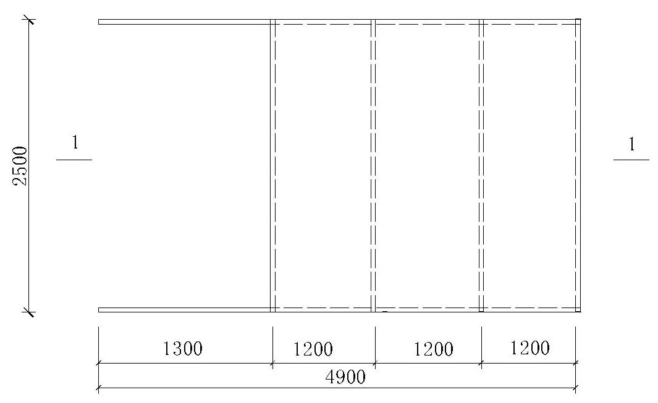
图9.3.2-1 悬挑式钢平台平面图
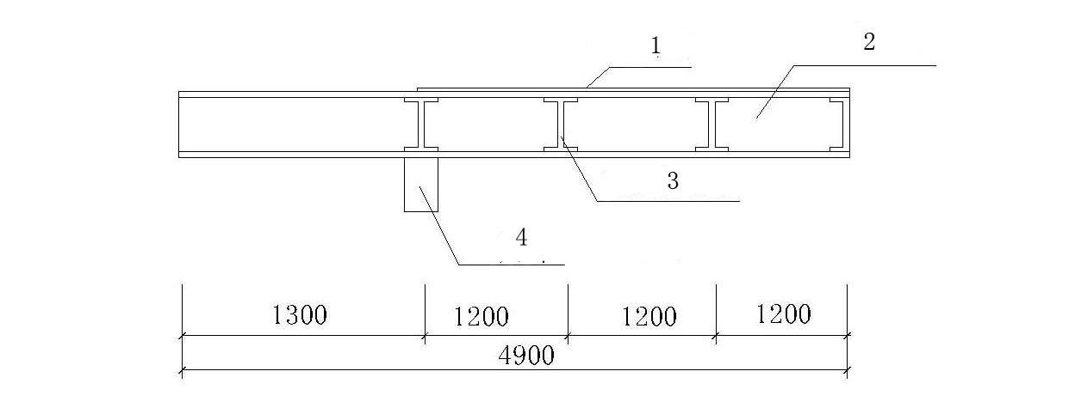
1——4厚钢板 2——I 16或[ 16a 3——I 10或[ 10a 4——挡脚板I 20长200

图9.3.2-2 悬挑式钢平台剖面图

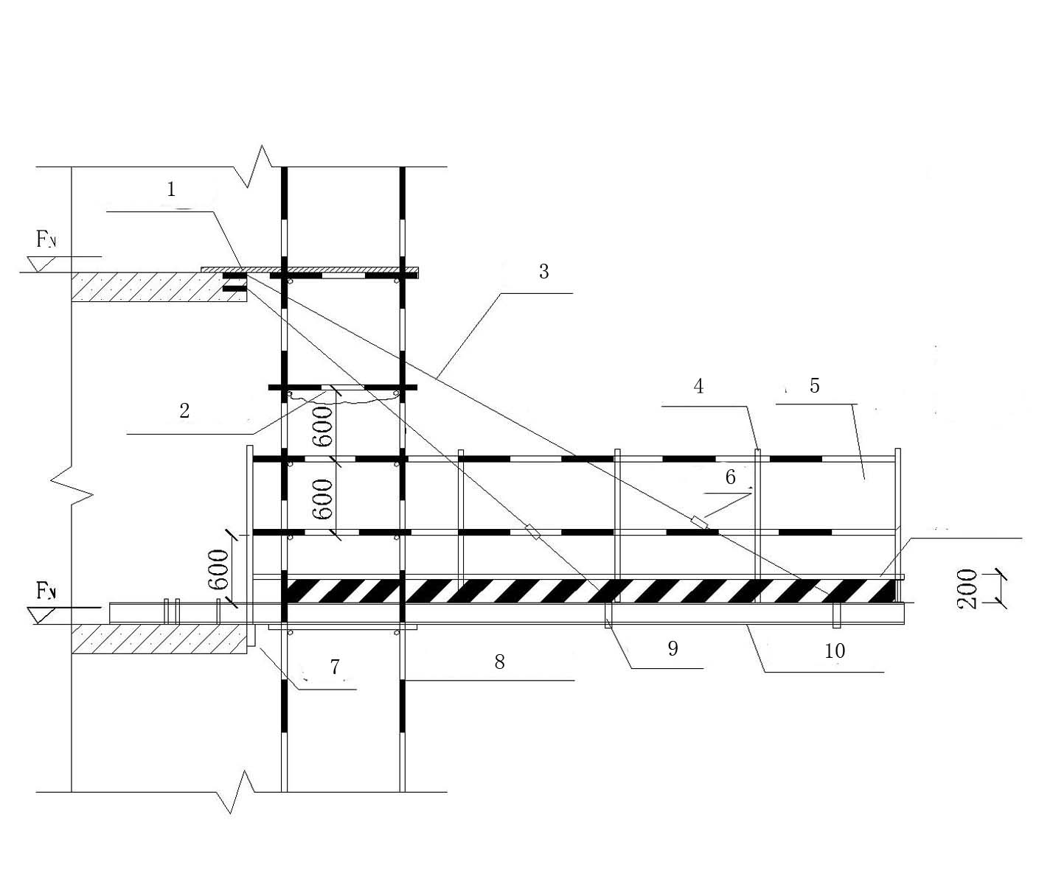
1——Φ25钢筋环 2——水平安全网 3——6×37Φ19.5钢丝绳 4——Φ48×3.5钢管栏杆 5——钢板安全网
6——花蓝螺丝 7——挡脚 8——双排外脚手架 9——Φ450卡环 10——I 16工字钢
说明：1、钢丝绳与平台夹角不得小于45度。
2、外端卡环固定点于挡脚板的距离不小于平台的结构外挑长度4/5，内端卡环固定点与挡脚得距离不小于平台自结构外挑长度的2/3。

图9.3.2-3 悬挑式钢平台安装图

附录A：连墙杆的计算

1 连墙件计算
1）连墙件的轴向力设计值应按下式计算：
$N_{l}=N_{\text{lw}}+N_{0}$ （式A1）
$N_{\text{lw}}=1\text{.}4⋅w_{k}⋅A_{w}$ （式A2）
式中 $N_{l}$——连墙件轴向力设计值（kN）；
$N_{0}$——连墙件约束脚手架平面外变形所产生的轴向力（kN）单排架取3，双排架取5；
$N_{\text{lw}}$——风荷载产生的连墙件轴向力设计值；
$A_{w}$——每个连墙件的覆盖面积内脚手架外侧面的迎风面积；
$w_{k}$——风荷载标准值，$w_{k}=0\text{.}7μ_{Z}μ_{s}w_{0}$；
$w0$——基本风压，按《建筑结构荷载规范》GBJ50009-2001取值；
$μ_{s}$——风荷载体型系数，按《建筑施工扣件式钢管脚手架安全技术规范》JGJ130-2001中4.2.4条取值；
$μ_{Z}$ ——风压高度变化系数，按《建筑结构荷载规范》GBJ50009-2001取值。
2）连墙件与脚手架、连墙件与主体结构的连接强度应按下式计算：
$N_{l}≤N_{v}$ （式A3）
式中：N_{v}——连墙件与脚手架、连墙件与主体结构连接的抗拉（压）承载力设计值。当采用扣件连接时，一个直角扣件为8.0KN；当为其它连接时应按相应规范规定设计。
3）连墙件强度及稳定性计算公式：
强度：
$σ=\frac{N_{t}(N_{c})}{A_{n}}≤0\text{.}\text{85}f$ （式A4）
稳定性：
$σ=\frac{N_{c}}{ϕA}≤0\text{.}\text{85}f$ （式A5）
式中：
A_{n}——连墙件的净截面积，带螺纹的连墙件应取螺纹处的有效截面积；
A——连墙件的毛截面积；
N_{t} N_{c}——风荷载及其作用对连墙件产生的拉、压力设计值；
N_{w} ——风荷载作用于连墙件的拉（压）力设计值；
$ϕ$——连墙件的稳定性系数；

2 预埋件计算与设置
2.1 预埋件计算
由锚板和对称配置的直锚筋所组成的受力预埋件，其锚筋的总截面面积$A_{s}$应按下列公式计算：
当有剪力、法向拉力和弯矩共同作用时，按下列公式计算，并取其中的较大值：
$A_{s}≥\frac{V}{α_{r}α_{v}f_{y}}+\frac{N}{0\text{.}8α_{b}f_{y}}+\frac{M}{1\text{.}3α_{r}α_{b}f_{y}z}$ （式A6）
$A_{s}≥\frac{N}{0\text{.}8α_{b}f_{y}}+\frac{M}{0\text{.}4α_{r}α_{b}f_{y}z}$ （式A7）
当有剪力、法向压力和弯矩共同作用时，按下列公式计算，并取其中的较大值：
$A_{s}≥\frac{V−0\text{.}3N}{α_{r}α_{v}f_{y}}+\frac{M−0\text{.}4\text{Nz}}{1\text{.}3α_{r}α_{b}f_{y}z}$ （式A8）
$A_{s}≥\frac{M−0\text{.}4\text{Nz}}{0\text{.}4α_{r}α_{b}f_{y}z}$ （式A9）
当$M<0\text{.}4\text{Nz}$时，取$M−0\text{.}4\text{Nz}=0$
上述公式中的系数，应按下列公式计算：
$α_{v}=\left(4\text{.}0−0\text{.}\text{08}d\right)\sqrt{\frac{f_{c}}{f_{y}}}$ （式A10）
当$α_{v}>0\text{.}7$时，取$α_{v}=0\text{.}7$；
$α_{b}=0\text{.}6+0\text{.}\text{25}\frac{t}{d}$ （式A11）
当采取措施防止锚板弯曲变形时，可取$α_{b}=1$。
式中
$V$——剪力设计值；
$N$——法向拉力或法向压力设计值；法向压力设计值应符合$N≤0\text{.}5f_{c}A$，此处，$A$为锚板的面积；
$M$——弯矩设计值；
$α_{r}$——锚筋层数的影响系数；当等间距配置时，二层取1.0；三层取0.9；四层取0.85；
$α_{v}$——锚筋的受剪承载力系数；
$d$——锚筋直径（mm）；
$α_{b}$——锚板弯曲变形的折减系数；
$t$——锚筋厚度；
$z$——外层锚筋中心线之间的距离。
图A1 图A2

2.2 预埋件设置要求
受力预埋件的锚板，宜采用Q235钢。锚筋应采用Ⅰ级或Ⅱ级钢筋，不得采用冷加工钢筋。预埋件的受力直锚筋不宜少于4根，不宜多于4层，其直径不宜小于8mm，亦不宜大于25mm。对受剪预埋件的直锚筋，可采用2根。
直锚筋与锚板应采用T形焊。锚筋直径不大于20mm时，宜采用压力埋弧焊；锚筋直径大于20mm时，宜采用穿孔塞焊。当采用手工焊时，焊缝高度不宜小于6mm及$0\text{.}5d$（Ⅰ级钢筋）或$0\text{.}6d$（Ⅱ级钢筋）。受拉锚筋的锚固长度应符合《混凝土结构设计规范》中受拉钢筋的最小锚固长度要求，当难以满足时，可采取与结构主筋焊接等有效锚固措施。受剪和受压直锚筋的锚固长度不应小于$\text{15}d$。
锚板厚度应大于锚筋直径的0.6倍。受拉和受弯预埋件的锚板厚度尚应大于$b/8$，此处，$b$为锚筋的间距。锚筋中心至锚板边缘的距离不应小于$2d$及20mm。对受拉和受弯预埋件，其锚筋的间距$b$及$b_{1}$和锚筋至构件边缘的距离$c$、$c_{1}$均不应小于$3d$及45mm。受剪预埋件，其锚筋的间距$b$及$b_{1}$不应大于300mm，其中，$b_{1}$不应小于$6d$及70mm，锚筋至构件边缘的距离$c_{1}$不应小于$6d$及70mm，$b$、$c$不应小于$3d$及45mm。
附B：卸料平台的受力计算

1 次梁计算
恒荷载（永久荷载）中的自重，采用[100mm槽钢时以100N/m计，铺板以400N/ m²计；施工活荷载以1500N/m²计。
按次梁承受均布荷载考虑，按下式计算弯矩：
$M=\frac{1}{8}{\text{ql}}^{2}$ （式B1）
式中 M —— 弯矩最大值（N·m）
q —— 次梁上的等效均布荷载设计值（N/m）
l —— 次梁计算长度（m）
当次梁带悬臂时，按下式计算弯矩：
$M=\frac{1}{8}{\text{ql}}^{2}（1−λ^{2}）^{2}$ （式B2）
式中 λ —— 悬臂比值，$λ=\frac{m}{l}$
m —— 悬臂长度（m）
l —— 磁疗两端搁支点间的长度（m）
将上项弯矩值按下式计算弯曲强度：
$M≤W_{n}f$ （式B3）
式中 M —— 上杆的弯矩（N·m）
W_{n} —— 上杆净截面抵抗矩（cm²）
f —— 上杆抗弯强度设计值（N/mm²）

2 主梁计算
按外侧主梁以钢丝绳吊点作支承点计算。为安全计，按里侧第二道钢丝绳不起作用，里侧槽钢亦不起作用计算。将次梁传递的恒荷载和活荷载，加上主梁自重的恒荷载，按（式1）计算外侧主梁弯矩值。
主梁采用[16槽钢时，自重以198N/m计。当次梁带悬臂时，按下式计算次梁所传递的荷载：
$R_{外}=\frac{1}{2}\text{ql}（1+λ）^{2}$ （式B4）
式中R_{外}——次梁搁支于外侧主梁上的支座反力，即传递于主梁的荷载（N），再将此荷载化算为等效均布荷载设计值，加上主梁自重的荷载设计值，按（式1）计算外侧主梁弯矩值，将此弯矩按式（式B3）计算外侧主梁弯曲强度。
钢丝绳验算：
为安全计，钢平台每侧两道钢丝绳均以一道受力作验算，钢丝绳按下式计算其所受拉力：
$T=\frac{\text{ql}}{2\text{sin}α}$ （式B5）
式中 T —— 钢丝绳所受拉力（N）
q —— 主梁上的均布荷载标准值（N/m）
l —— 主梁计算长度（m）
α —— 钢丝绳与平台面的夹角
当夹角为45°时，$\text{sin}α$=0.707；为60°时，$\text{sin}α$=0.866
以钢丝绳拉力按下式验算钢丝绳的安全系数K：
$K=\frac{F}{T}≤\left[K\right]$ （式B6）
式中 F——钢丝绳的破断力（N），取钢丝绳的破断拉力总和乘以换算系数
［K］——作吊索用钢丝绳的法定安全系数，定为10

3 埋件设置要求
预埋件计算及设置要求，见附件一中第2节“预埋件计算与设置”。

用语和用语说明

为便于在执行本规程条文时区别对待，对于要求严格程度不同的用词，说明如下：
1）表示很严格，非这样做不可时，正面词采用“必须”，反面词采用“严禁”。
2）表示严格，在正常情况下均应这样做时，正面词采用“应”，反面词采用“不应”或“不得”。
3）表示允许稍有选择，条件许可时首先应这样做时，正面词采用“宜”或“可”，反面词采用“不宜”。

DB42/ -2008

湖 北 省 地 方 标 准

建筑施工现场安全防护设施技术规程

DB42/ -2008

条 文 说 明

目 次

前 言
1 总 则 36
2 规范性引用文件 36
3 术语 36
4 临边防护 36
5 洞口防护 37
6 井道防护 37
7 安全通道及防护棚 37
8 外脚手架 38
9 悬挑式钢平台 38

《建筑施工现场安全防护设施技术规程》条文说明

1 总 则
1.0.2 本条规定了《建筑施工现场安全防护设施技术规程》的适用于湖北省内纳入建设管理的所有在建的工业和民用房屋建筑工程的施工现场安全防护。市政基础设施工程建设有其自身的特点，与房屋建筑工程的施工管理和施工工艺差别较大，本规程的规定不完全适合市政工程施工，故规定市政工程可参照执行。抢险救灾、农民自建房屋和房屋维修工程的建设管理程序、施工组织、技术标准、管理要求等与一般房屋建筑相去甚远，因此不将其纳入本规程的适用范围，但鼓励相关参建单位和个人在条件允许的情况下，参照执行。
2 规范性引用文件
（无说明）

3 术 语
（无说明）

4 临边防护
4.1.1 本条规定所有临边施工时，必须设置满足安全防护要求的防护设施，这是保证全体施工作业人员安全的基本条件。由于工程施工中可能出现在特别危险部位施工，而安全防护条件又无法完全满足要求的情况，如搭设和拆除脚手架、物料提升机械、塔吊、大型模板，清除防护设施外的建筑垃圾等，此时加强个人防护能力成为保障安全的关键，同时加派专人指挥和值守，及时发现和消除安全隐患，预防事故发生。
4.1.4 防护栏杆设置
2） 《建筑施工高处作业安全技术规范》（JGJ80-91）中规定防护栏杆上杆高度为1.1-1.2m，由于目前建筑物防护面高度较之以往有了极大的提高，且施工人员的身高较之10年前也有所提高，因此本规程中取1.2m作为防护栏杆上杆高度。
4.1.5 防护栏杆用材
2） 本规程所规定的防护设施要求，只是现场安全防护最基本的要求，从促进行业发展，提升安全防护水平，逐步实现建筑施工现场施工安全质量标准化的要求出发，应该鼓励企业研发和使用有效的定型的防护器具。一方面增强安全防护设施的可靠性和规范性，减少安全防护设施的损坏，进一步改善现场文明施工条件；另一方面增加安全防护设施的周转次数，降低成本，同时展现企业管理水平。但定型防护设备必须由企业技术部门设计，防止项目管理人员因技术能力不足或其它原因擅自改动防护设施要求，造成安全隐患。
5） 施工现场除采用规定的防护材料制作防护栏杆外，允许使用其它替代材料制作防护栏杆，但替代材料必须能使防护栏杆发挥出其应有的防护作用。竹木材料属于脆性材料，抗冲击力差，且易发生损坏、变质，材料性能难以保证，且规格不一又属于易燃材料，故禁止使用。
4.1.6 防护栏杆的连接和固定
2） 施工现场采用埋设、扣件连接、螺栓连接和焊接是方便可行的固定方式，但在一些特定环境下，斜撑式等其他一些因地制宜的固定方式可以起到应有的效果，本规程并不排斥采用，但综合文明施工何防护效果等因素，应优先采用埋设、扣件连接、螺栓连接和焊接进行固定。
4.2.5 施工人货电梯、物料提升机楼层转料平台防护
2） 转料平台处发生的高处坠落和起重伤害事故一直是施工现场事故主要类型，2006年我省出台了《钢丝绳式货用施工升降机安全技术规范》（DB42/365-2006），对现场物料提升机械的使用作出具体规定，但对连接建筑物与物料提升机械的转料平台未做具体规定，因此补充此条规定。高层和小高层建筑的转料平台应采取自下而上搭设防护脚手架并全封闭的防护方式，5层及以下的建筑物转料平台可设置防护栏杆和密目网或挡脚板。
3） 规定物料提升机和施工电梯转料平台防护门的不仅要承载常规情况下施工人员可能对防护门造成的荷载，更要考虑施工中运料过程中人员、材料、设备等对其造成的冲击。规定防护门宽度是为了保证防护门开启的方便，防止门扇过大过重造成新的安全上的不确定因素。
5 洞口防护
5.1.1 洞口防护不仅指施工现场已施工完成的结构洞口的防护，包括在施工过程中产生的临时性的，有可能发生人员或固体物质坠落的洞口都需要给与防护。
6 井道防护
6.0.4 电梯井内设置有水平防护，需要经常对防护网等进行清理和检查，同时进行安装施工时，人员也需要进入井道内进行测量和安装工作，设置翻转门可以减少防护设施的安拆次数，及时恢复防护设施。本规程不禁止采用栏杆等方式进行防护，但必须采取措施保证防护设施能及时恢复。
6.0.5 施工层设置安全网防护，而不设置硬质隔断，是为了尽可能减少施工人员意外坠落时身体所受伤害。施工作业层下层设置硬质隔断是为了防止施工材料掉落对下部施工区域造成影响。
7 安全通道及防护棚
7.1.3 安全通道及防护棚顶主要用于预防上部施工意外掉落的建筑材料，主要包括建筑材料、建筑垃圾、砼和砂浆碎块等，而塔吊主要经行线路、转料平台、卸料平台上可能掉落建筑钢管、钢筋、扣件等重量大、危险性大的材料，故对其落物曲线范围内的防护应给与进一步加强。对安全通道及防护棚顶部材料的选择应根据防护对象、防护区域和所处地域的危险性综合判定，并不拘泥于条文所规定的区域。防护棚和安全通道是建筑施工现场为防止意外情况发生而设置的保护设施，必须与现场其他安全设施和安全措施共同使用才能有效预防落物伤人。
7.1.4 本规程所指特别重要的安全通道、安全棚为：高层建筑落物半径内人流密集的场所或公共场所或安放有重要公共设施设备的场所所搭设的安全通道、安全棚，穿越高空施工区域所搭设的安全通道、安全棚以及其他具有较高防护要求部位所搭设的安全通道、安全棚等。报审程序按照建设行政主管部门的相关规定执行。
8 外脚手架
8.2.1 由于悬挑脚手架具有技术含量较高，搭设拆除危险性大，改装和修改困难等特点，因此必须在开始作业前制定专项施工方案。专项方案内应包括：荷载估算、构件承载力计算、材料选型、挑梁定位、挑梁制作安装、反拉钢丝绳定位和型号、架体搭设和拆除要求、安全防护措施、使用时的荷载要求、安全检查和管理措施等。该方案必须由企业技术负责人主持编制和审批，以保证方案的合理性和规范性。建筑施工企业现场负责人必须严格按照方案施工，监理单位在发现施工单位为按照方案执行时，必须下达停工整改通知。
8.2.2 悬挑架架体受风载等的影响较落地式脚手架大，且其不安全因素多，危险性大，因此悬挑脚手架的架体高度参照落地脚手架高度，严格限制在24m以下，综合考虑其适用性和可靠性，以21m为宜。
8.2.3 悬挑脚手架必须根据建筑物的结构和外形，以及施工需要等进行设计，因此悬挑梁的选型会存在不同。本条规定主要规定常规情况下搭设施工用悬挑脚手架使用的材料，允许建筑施工企业根据不同情况、不同需求设计挑梁，但必须符合8.2.1的要求。
8.3.1 附着升降式脚手架设计时，除设计防坠装置、防倾装置、整体提升装置外，必须明确架体底部及四周封闭方式，并与架体安装同时完成，作为附着升降式脚手架的一部分进行整体验收，验收合格后方可投入使用。
9 悬挑式钢平台
9.1.1 脚手架搭设的转料平台由于其面积小，稳定性差，抗冲击能力差，平台面防护困难，难以实现与建筑脚手架完全脱离，搭拆危险性大等固有弱点，加之使用不便，缺乏应有的规范性，一直是建筑施工现场的安全生产隐患。为此我省较多城市已限制使用脚手架搭设转料平台，而使用钢平台，取得了良好的安全防护效果，因此本规程中规定高层建筑使用塔吊转运材料，在无法直接将材料吊运至建筑结构内时，必须使用定型制作的钢平台转运材料，同时对钢平台上的施工操作提出了基本规定。
9.1.3 规程考虑到锚固件和钢丝绳的有效性，规定其载重量不超过1吨，有效载料面积不大于9㎡。但各施工企业技术力量存在高下之分，施工现场环境也不尽相同，因此允许施工企业自行设计钢平台，但必须遵守以下设计规则：最外一组反拉钢丝绳承载所有荷载，内部一组反拉钢丝绳为保护绳，平台宽度小于两个外脚手架的立杆间距，必须使用型钢材料定型制作，严禁进行高空拼装，主梁尾端必须与结构有效固定，锚固件必须与结构连接，同时满足本规范提出的其他结构要求。
9.2.6 主梁尾部锚固是防止平台在吊运物料时受到冲击外力造成平台倾斜，同时保障平台安装和拆除时能够保持稳定。主梁尾部锚固可以参照悬挑脚手架主梁锚固方式进行。平台拆除时最后拆除主梁尾端锚固。
9.3.2 本规程给定的是一般情况下悬挑钢平台的结构尺寸，可以根据实际情况进行调整。悬挑钢平台使用前必须按制定专项方案，并按规定审批和验收后使用。
目 次

前 言
1、总则 1
2、规范性引用文件 1
3、术语和定义 2
4、临边防护 2
4.1 基本规定 2
4.2 各部位的临边防护 3
5、洞口防护 13
5.1 基本规定 13
5.2 防护方式 13
6、井道防护 16
7、安全通道及防护棚 17
7.1 基本规定 17
7.2 防护方式 18
8、外脚手架 20
8.1 落地式脚手架 20
8.2 悬挑脚手架 20
8.3 附着升降式脚手架 21
8.4 连墙件 22
8.5 避雷和外电防护 24
9、悬挑式钢平台 25
9.1 一般规定 25
9.2 钢平台制作 26
9.3 钢平台用材及安装 27
附录 28

前 言

本规程是根据湖北省质量技术监督局2008年标准编制计划，由湖北省建设工程质量安全监督总站会同华中科技大学、武汉市城建安全管理站、中建三局一公司等单位组成的编制组共同编制完成。
在本规程的编制过程中，编制组在调研省内外大量 相关材料的基础上，结合湖北省建筑施工现场安全防护的实际情况，进行针对性研究，并将拟订的《建筑施工现场安全防护设施技术规程》在许多工程项目中进行试用，不断调整、完善、提高后，提出征求意见稿，并反复修改后形成送审稿。
本规程适用于湖北省行政区域内新建、扩建、改建房屋建筑工程施工现场安全防护设施的设置和管理。本规程共分为9章和2个附录，依次为总则、规范性引用文件、术语和定义、临边防护、洞口防护、井道防护、安全通道及防护棚、外脚手架、悬挑式钢平台及附录。
本规程中以黑体字标志的条文为强制性条文，其中第4.1.1、5.1.1、6.0.1、7.1.1、8.3.1条是引自行业标准JGJ80-91《建筑施工高处作业安全技术规范》中相关条款的规定，必须严格执行。
本规程由湖北省建设厅负责管理，由湖北省建设工程质量安全监督总站负责具体技术技术内容的解释。
为提高本规程的质量，请各单位在执行本规程的过程中总结经验、积累资料，随时将有关的意见反馈给湖北省建设工程质量安全监督总站。（通信地址：湖北省武汉市武昌中南路12号建设大厦A座18楼），以供今后修订时参考。
本规程主编单位、参编单位和主要起草人：
主编单位：湖北省建设工程质量安全监督总站
华中科技大学
参编单位：武汉市城建安全管理站
中建三局一公司
主要起草人：吴公稳 胡曙海 周 伟 黄红兵 赵挺生 蒲宇锋
阮光汉 鲁 勇 徐建军 李 猛

